中文题名页 预留页

拆入内容前删除此框

英文题名页 预留页

拆入内容前删除此框

**硕士学位论文答辩委员会**

**月面微电网的规划设计及架构、控制方法研究**

答辩人：XXX

答辩委员会委员：

XXXXXXXXXX大学XXX: ________________（注：主席）

XXXXXXXXXX大学XXX:__________________

XXXXXXXXXX大学XXX:__________________

XXXXXXXXXX大学XXX:__________________

XXXXXXXXXX大学XXX:__________________

答辩时间：XXXX年XX月XX日

答辩地点：XXXXXX

摘 要

论文摘要由摘要正文、关键词、论文类型、资助申明等部分组成。

博士学位论文摘要正文为1000字(word)左右，硕士学位论文摘要正文为600字(word)左右。

内容一般包括：从事这项研究工作的目的和意义；完成的工作（作者独立进行的研究工作及相应结果的概括性叙述）；获得的主要结论（这是摘要的中心内容）。博士学位论文摘要应突出论文的创新点，硕士学位论文摘要应突出论文的新见解。

摘要中一般不用图、表、化学结构式、非公知公用的符号和术语。

如果论文的主体工作得到了有关基金资助，应在摘要第一页的页脚处标注：本研究得到某某基金（编号：）资助。（五号）

……

**关 键 词**：XXX；XXX；XXX；XXX；XXX

关键词由3～5个组成。关键词应从《汉语主题词表》中摘选，当《汉语主题词表》的词不足以反映主题时，可由申请人设计关键词，但须加注。每一关键词之间用分号分开，最后一个关键词后不打标点符号。由申请人设计的关键词，须在该关键词的右上角标注*，并在该页的页脚处注明“*表示非汉语主题词”。

**论文类型**：XXXX

论文类型包括：a.理论研究（Theoretical Research)；b.应用基础(Application Fundamentals)；c.应用研究(Application Research)；d.研究报告(Research Report)；e.设计报告(Design Report)；f.案例分析(Case Study)；g.调研报告(Investigation Report)；h.产品研发(Product Development)；i.工程设计(Engineering Design)；j.工程/项目管理(Engineering/Project Management)；k.其它（Others）。

ABSTRACT

请注意选择页眉中相应的学位层次，阅后删除此框

英文摘要撰写要求如下：

（1）用词准确，符合语法；

（2）关键词按相应专业的标准术语写出，尽量从《英语主题词表》中摘选；

（3）如果论文的主体工作得到了有关基金资助，应用英文在摘要第一页的页脚处标注：本研究得到某某基金（编号：）资助；

中文摘要和英文摘要均不要求学位申请人及其指导教师签字。

摘要正文每段开头不空格，每段之间空一行；

The key parts in drip irrigation facilities are emitters. The structural design parameters of emitters can directly affect its performance and the function of the whole drip irrigation system ……

1. Because……

2. Only ……

3. To support ……

**KEY WORDS**: XXX; XXX; XXX; XXX

每个关键词组的第一个字母大写，其余为小写，每一关键词之间用分号分开，最后一个关键词后不打标点符号。例如：Drip irrigation emitter; RP&M; Hydraulics; Labyrinth flow channel

**TYPE OF DISSERTATION**: XXXXXXX

须与中文摘要中的论文类型一致；每个单词第一个字母大写，其余为小写。例如：Applied Research

论文类型包括：a.理论研究（Theoretical Research)；b.应用基础(Application Fundamentals)；c.应用研究(Application Research)；d.研究报告(Research Report)；e.设计报告(Design Report)；f.案例分析(Case Study)；g.调研报告(Investigation Report)；h.产品研发(Product Development)；i.工程设计(Engineering Design)；j.工程/项目管理(Engineering/Project Management)；k.其它（Others）。

# 

目 录

摘 要.............................................................................................................................................................I

ABSTRACT................................................................................................................................................II

1 绪论 1

2 三能互补的月面微电网电源规划 2

2.1 月面电源特性分析 2

2.1.1 月球光照禀赋及光伏电源特性分析 2

2.1.2 核电源物理特性及运行约束分析 5

2.1.3 储能特性及关键参数分析 7

2.2 月面微电网负荷建模及电量平衡分析 9

2.2.1 月面微电网负荷建模及其特性分析 9

2.2.2 光伏主导的月面电力系统电量平衡分析 11

2.2.3 考虑核能及跨区域输电后的月面电力系统电量平衡分析T.B.D 15

2.3 考虑电力平衡的月面电源容量最优配置 15

2.3.1 考虑电力平衡约束的月面光储系统容量配置的数学建模 15

2.3.2 考虑电力平衡约束的电源容量优化结果及储能充放电方案分析 16

2.3.3 考虑核能后的月面电力系统电源容量配置 19

2.4 本章小结 22

3 灵活可靠的月面直流微电网架构方法研究 23

3.1 电制选择 23

3.2 电压等级的选取 25

3.3 系统层面分类换流器拓扑选择，材料问题，拓扑分类，分阶段拓扑扩展讨论 25

3.3.1 月球直流微电网的换流器拓扑的选择 25

3.3.2 月球直流微电网的电力电子开关元器件 26

3.3.3 换流器拓扑的选择 27

3.3.4 月球直流微电网系统层面分类换流器选择及拓扑设计 27

3.3.5 月面直流微电网变换器早期拓扑 27

3.3.6 月面直流微电网变换器演化阶段拓扑 28

3.3.7 月面直流微电网变换器远景拓扑 28

3.4 月面直流微电网传输系统设计 29

3.4.1 月表直流传输线质量对运行电压影响 30

3.4.2 月表双线传输线运行温度与运行电压关系的分析 34

3.4.3 月表同轴电缆的运行温度与运行电压关系分析 39

3.4.4 月表直流传输线布置方式对运行电压影响 42

4 月面微电网的控制方案设计 48

4.1 月表直流微网早期拓扑及变换器层面控制方案 48

4.1.1 月表早期拓扑控制方案 48

4.1.2 接口型换流器的自抗扰控制方案 48

4.1.3 方案仿真验证 48

4.2 月表直流微网中期拓扑控制方案 48

4.2.1 结合组网型变换器的光储切换控制 48

4.2.2 虚拟功率控制及二次控制方案 48

4.2.3 方案仿真验证 48

4.3 月表直流微网远景拓扑控制方案 48

4.3.1 基于ISOP-DAB的均压控制策略 48

4.3.2 引入远端光伏馈入后的直流母线电压控制 48

4.3.3 方案仿真验证 48

5 结论与展望 49

5.1 标题2 49

5.1.1 标题3 49

致 谢 50

参考文献 51

附 录 55

攻读学位期间取得的研究成果 56

答辩委员会会议决议 57

常规评阅人名单 58

声明

CONTENTS

ABSTRACT (Chinese)...................................................................................................................................I

ABSTRACT (English)...................................................................................................................................II

1 Preface X

1.1 Drip Irrigation Technology X

1.1.1 Drip Irrigation Systems X

2 Rapid Development of Labyrinth Drip Irrigation Emitters X

2.1 Structural Design of Labyrinth Drip Irrigation Emitters X

2.1.1 Theory X

2.6 Brief Summary X

12 Conclusions and Suggestions X

Acknowledgements X

References X

Appendices（单个附件用Appendix） X

Achievements X

Decision of Defense Committee X

General Reviewers List X

Declarations

（这里的目录无法自动生成，因没有相应的英文标题，请手工添加，即把中文目录翻译成英文）

编辑格式：“章节号＋英文标题＋Tab键1次＋页码”，编完以后，套用“CONTENTS”样式。

主要符号表

|  |  |
| --- | --- |
|  | 灌水器流量偏差系数 |
|  | 管道内径/mm |
|  | 灌水器流道当量直径/mm |
|  | 管长/m |
|  | 迷宫流道单元个数/个 |
|  | 灌水器流量/L·h-1 |
|  | 灌水器额定流量/L·h-1 |
| *Re* | 雷诺数 |
|  | 灌水器流量标准偏差 |
|  | 流体的运动粘性系数 |
|  | 流态指数 |

如果论文中使用了大量的物理量符号、标志、缩略词、专门计量单位、自定义名词和术语等，应将全文中常用的这些符号及意义列出。如果上述符号和缩略词使用数量不多，可以不设专门的主要符号表，但在论文中出现时须加以说明。

论文中主要符号应全部采用法定单位，特别要严格执行GB3100～3102—93有关“量和单位”的规定。单位名称的书写，可以采用国际通用符号，也可以用中文名称，但全文应统一，不得两种混用。

缩略词应列出中英文全称。

主要符号表正文统一左缩进一个字符。

符号表排序方法：先按拉丁字母大写、小写排序，再按希腊字母大写、小写排序，如下表所示：

|  |  |  |  |  |  |  |  |  |  |  |  |  |  |  |  |  |  |  |  |  |  |  |  |  |  |  |
| --- | --- | --- | --- | --- | --- | --- | --- | --- | --- | --- | --- | --- | --- | --- | --- | --- | --- | --- | --- | --- | --- | --- | --- | --- | --- | --- |
|  | **1** | **2** | **3** | **4** | **5** | **6** | **7** | **8** | **9** | **10** | **11** | **12** | **13** | **14** | **15** | **16** | **17** | **18** | **19** | **20** | **21** | **22** | **23** | **24** | **25** | **26** |
| **Ⅰ** | A | B | C | D | E | F | G | H | I | J | K | L | M | N | O | P | Q | R | S | T | U | V | W | X | Y | Z |
| **Ⅱ** | a | b | c | d | e | f | g | h | i | j | k | l | m | n | o | p | q | r | s | t | u | v | w | x | y | z |
| **Ⅲ** | Α | Β | Γ | Δ | Ε | Ζ | Η | Θ | Ι | Κ | Λ | Μ | Ν | Ξ | Ο | Π | Ρ | Σ | Τ | Υ | Φ | Χ | Ψ | Ω |  |  |
| **Ⅳ** | α | β | γ | δ | ε | ζ | η | θ | ι | κ | λ | μ | ν | ξ | ο | π | ρ | σ | τ | υ | φ | χ | ψ | ω |  |  |

**Ⅰ**：拉丁字母大写；**Ⅱ**：拉丁字母小写；**Ⅲ**：希腊字母大写；**Ⅳ**：希腊字母小写。

本部分内容非强制性要求，如果论文中所用符号不多，可以省略《主要符号表》。

在每一章的末尾插入下一章的MathType的章标记（打印前将其字体颜色变为白色，在打印预览中看不见即可）：

# 绪论

绪论中，引用说明为什么要用电缆系统，简要介绍直流的质量优势，加引用，以及空间微电网的控制框架。

# 三能互补的月面微电网电源规划

随着未来月球探测与开发的逐步深入，一个能够支持长期、稳定供电和支持规模化作业的月面微电网将成为关键基础设施。区别于地球环境，月面微电网在设计之初就必须面对其独特的物理与工程约束：真空环境与支撑水力发电的流动水体缺失等可观因素，使得地球上常用的火电、水电、风电等传统方式难以部署。因此，光伏、核能与储能成为当前技术条件下切实可行的能源解决方案。然而，这三种能源的功率等级、输出特性、时空分布截然不同，有必要在多重刚性约束下，科学配置光伏、核能与储能的容量，并对其协同运行策略深入认识。

本章将围绕这一核心问题展开系统研究。首先对月面光伏、核能及储能电源的出力特性、技术参数进行深入分析，奠定建模基础。接下来基于月面自然禀赋分析不同电源结构下的月面微电网的电量平衡，从单纯光伏主导，到引入储能系统实现能量时空平移，再到考虑核能支撑，揭示系统平衡的内在规律与矛盾。最终，在电力电量平衡的严格物理约束下，建立月面光储系统的优化配置模型，研究光伏，储能的最优配置与充放电策略，并综合考虑核能的引入，提出完整的月面三能互补系统电源容量配置方法。

## 月面电源特性分析

### 月球光照禀赋及光伏电源特性分析

光伏电源在月球的运行效能从根本上受其独特且极端的光照资源禀赋所支配。由于月球自转轴几乎垂直于黄道面，其两极与中低纬度地区的光照模式截然不同，这直接决定了光伏电源系统的选址、设计和运行方式。在两极区域，地形效应造成能源禀赋的极端分化：撞击坑底等低洼地带形成永久阴影区，完全不具备光伏发电条件；而环形山边缘等高地则可能成为永久光照区，是部署光伏阵列、实现连续发电的理想地点。相比之下，中低纬度及赤道地区则遵循大约14个地球日的固定昼夜周期，导致光伏发电具有强烈的间歇性，月昼期间需储备足够能量以支撑长月夜的挑战。因此我们首先对月球的光照条件进行建模。

太阳辐射的强度通常以太阳辐照度表示。太阳辐射对月球的影响主要由垂直于月表的太阳辐照度引起，称为有效太阳辐照度。月表太阳辐照度（LSI）、月表有效太阳辐照度（LESI）与太阳辐射入射角（i）之间的几何关系如图 2‑1所示。LESI可由式表示：



假设太阳能在空间传输中无损耗，LSI可表示如下:



其中，*S*0为太阳常数，*R*sm为以日地距离为标准计量的归一化后的月球与太阳之间的平均距离。根据日月地间的相对关系与几何知识，可以得到：

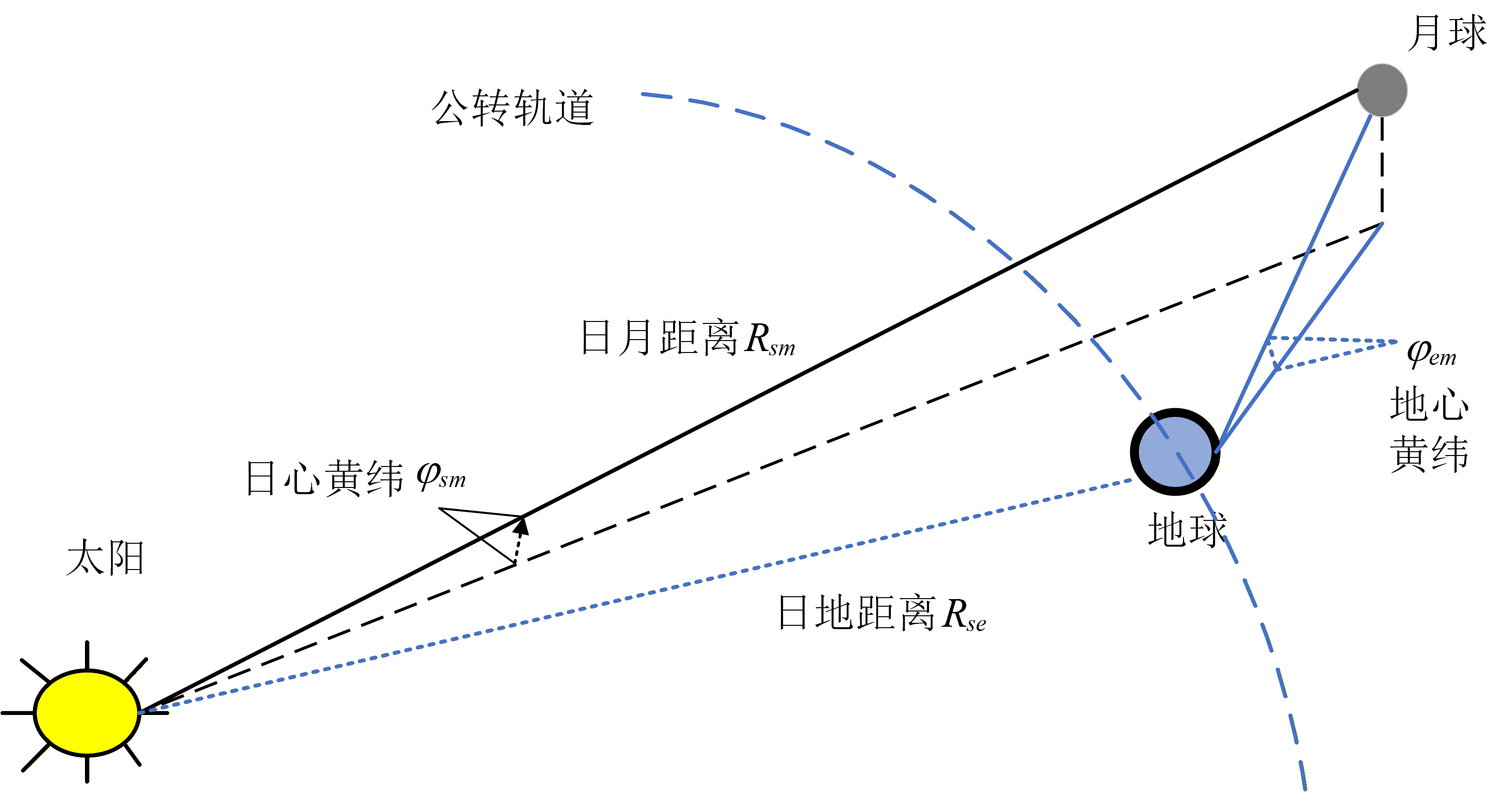

图 2‑1日月地系统的几何关系示意





进一步，若假设月球为理想球体，并忽略地形对太阳辐射入射角的影响。根据图 2‑2所示，地心黄道坐标系中太阳、月球、太阳直射点及观测点之间的几何关系，可以建立太阳辐射入射角与月球半径、日-月距离、太阳直射点月面经纬度，以及观测点月面经纬度之间的关系。这里*R*m为月球半径，*fn*和*fd*分别为观测点的月面经度和纬度，*qn*和*qd*分别为太阳直射点的月面经度和纬度。







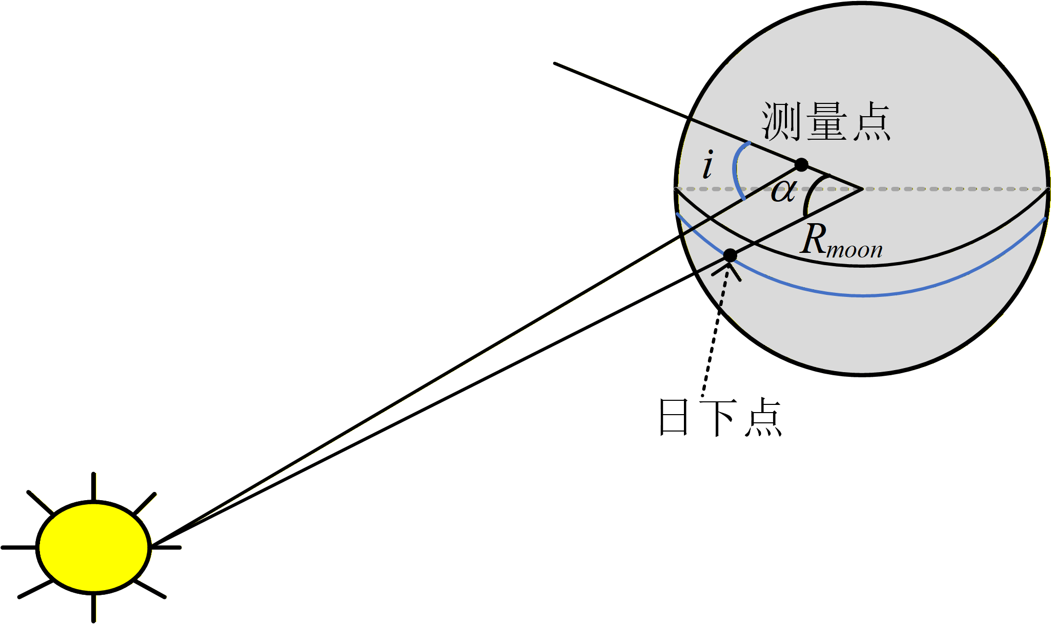

图 2‑2 地心黄道坐标系中太阳直射点及观测点几何关系

根据以上分析，LSI最终可表达为：



对应月表有效太阳辐照度也可由式导出，其中，可由公式到计算得出。其余公式的参数可通过天文算法获取。由公式和可知，太阳常数、月球的地心黄纬、地-月距离、日-地距离以及太阳辐射入射角是影响月表有效太阳辐照度的因素。由于地心黄纬绝对值很小且太阳常数显然变化范围较窄，因此，日-地距离和太阳辐射入射角是影响月表有效太阳辐照度变化的主要因素。

另外，为了评估月面上光伏电源系统的性能，可以基于能量守恒原理建立光伏组件的简化模型，其表达式如下：



其中，*n*是光伏组件的密度*，s*是斯蒂芬玻尔兹曼常数*，hcv*是光伏组件的电池覆盖因子*，*是研究时间段内吸收的太阳辐射量，*a*为吸收率*，e*是光伏板的热辐射率，*h*为光伏效率，其值受光伏组件温度影响，根据半导体物理中温度系数的影响规律，可以建模为：



月球上应用光伏组件材料应以砷化镓电池作为首选，因其具有高光电转换效率和低温度系数，是深空探测和卫星供电的常用选择。根据环境温度的建模作温度系数有限元求解，说明温度几乎不影响光伏正常工作的事实，描述什么时候可能失效等，然后给出合理假设。

写布置方式，各种朝向的问题。

基于上述对月球极端光照资源禀赋和光伏组件物理特性的分析，我们可以为后续电源系统规划建立合理、简化的工程模型。具体假设如下：

MPPT控制假设：假定光伏发电系统配备高性能最大功率点跟踪控制器，能够实时响应月表剧烈变化的辐照条件（如两极永久光照区的季节性角度变化、中低纬度地区的昼夜过渡及地形遮挡引起的瞬时波动），确保光伏阵列始终运行在当前环境下的最优功率点，从而在系统层面最大化能量捕获效率。

温度影响简化假设：尽管理论模型（式2-9）表明组件温度通过效率*h* 影响输出，但针对所选用的砷化镓电池，其具备极低的温度系数。结合有限元分析及深空应用数据，在月球昼夜温差极大但电池工作温升受控（通过高发射率涂层等热管理设计）的情况下，温度引起的效率变化范围通常较小（尝试补充模型定量说明）。对于长期电源规划及容量充裕度评估而言，此波动量级相对于光照资源的数量级差异（永久阴影区vs.永久光照区）和长达14地球日的月夜储能挑战，属于次级影响因素。

1. 写资源禀赋，说明两极和赤道的不同 √
2. 写布置方式的效率区别
3. 写参数及效率模型等

### 核电源物理特性及运行约束分析

核电源将成为所提出月球微电网架构中的关键一次能源。为科学评估其运行特性，本部分以已完成地面集成测试的Kilopower反应堆斯特林技术（KRUSTY）为参考原型[加引用]。图 2‑3展示了其核心组件：合金燃料堆芯、用于活性控制的中子吸收棒与反射层，以及将裂变热能高效传输的钠热管和已展开广泛研究的斯特灵发电机。

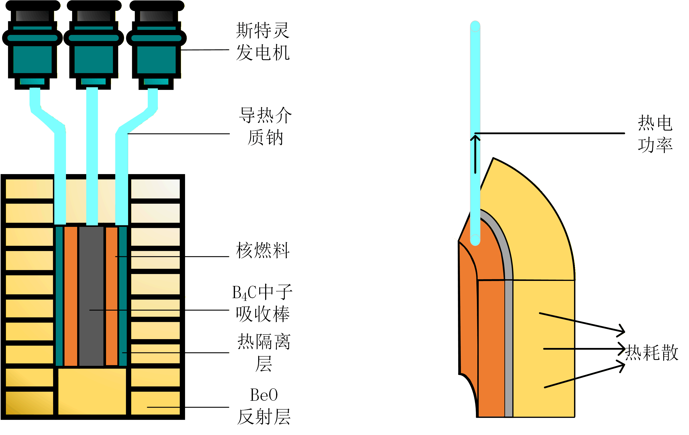

图 2‑3 Krusty物理结构及功率流向示意图

核电源作为稳定、持续的基荷电源，其出力虽不受日照周期影响，却受制于其固有的核物理过程惯性。核反应堆的功率从根本上由其核心参数——反应性（*r*）——决定。反应性的动态变化由外部主动控制（如控制棒）和内部被动反馈（主要是负温度反馈）共同实现。堆芯的瞬态行为由点堆动力学方程描述，其简化的单组缓发中子近似形式为：



式中，*N*为中子密度，*C*为缓发中子先驱核浓度，*L* 为中子代时间，为缓发中子份额，为缓发中子先驱核衰变常数。裂变功率正比于中子密度。点堆动力学的一系列方程揭示了核电源功率变化的内在惯性：反应性*r*的阶跃变化不会导致功率的瞬时响应，而是受缓发中子动力学的限制，呈现指数上升或下降的动态过程。

反应性由外部插入量与内部反馈量构成：



其中，*aF*为负的燃料温度反应性反馈系数, *TF*为燃料温度，*TF,init*为初试参考温度，*re*为外部反应性。这一负反馈机制是堆芯自稳性的关键：功率上升导致燃料温度升高，进而引入负反应性，抑制功率的进一步增长，最终使系统在一个新的平衡点稳定。KRUSTY的公开实验数据清晰表明，在进行功率调节时，系统会经历一个包含功率超调和振荡的过渡过程，并需要较长时间（可达数小时）才能重新稳定。基于上述物理机制与KRUSTY的公开实验结果，可以明确其核心运行约束：为确保月面微电网的稳定运行（满足空间系统功率波动标准，如欧洲空间标准化合作组织要求波动控制在±10%以内），核电源单次功率调节的幅度必须存在一个严格上限。这一关键约束根据公开实验数据被拟合为“功率调节上限”与反应堆运行功率水平之间的近似线性关系：

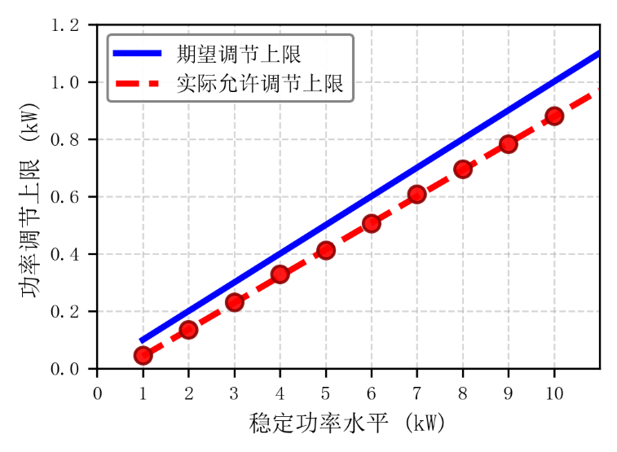

图 2‑4 Krusty核电源功率调节上限对比



式中，D*P*nuc为核电源在单位时间内的功率差额。

1. 写功率范围

### 储能特性及关键参数分析

月表储能系统的核心目标是构建一套能够独立支撑月球基地在长达27.32到29.53个地球日的月球日期间能源供应的可靠方案。目前，氢镍蓄电池、锂离子蓄电池等电化学储能技术已在“嫦娥”系列等航天器上得到成熟应用，是满足短期功率调节和低功耗系统维持的基石。在严格质量限制的单次任务中，一次性原电池也有应用场景。然而，这些电池技术受限于其固有能量密度，无法经济、高效地满足月面大规模、长周期（数十千瓦时-兆瓦时级）的能源储备需求。因此，以电解水制氢/氧的可再生燃料电池系统，被视为实现长周期、大容量储能的可行解决方案。

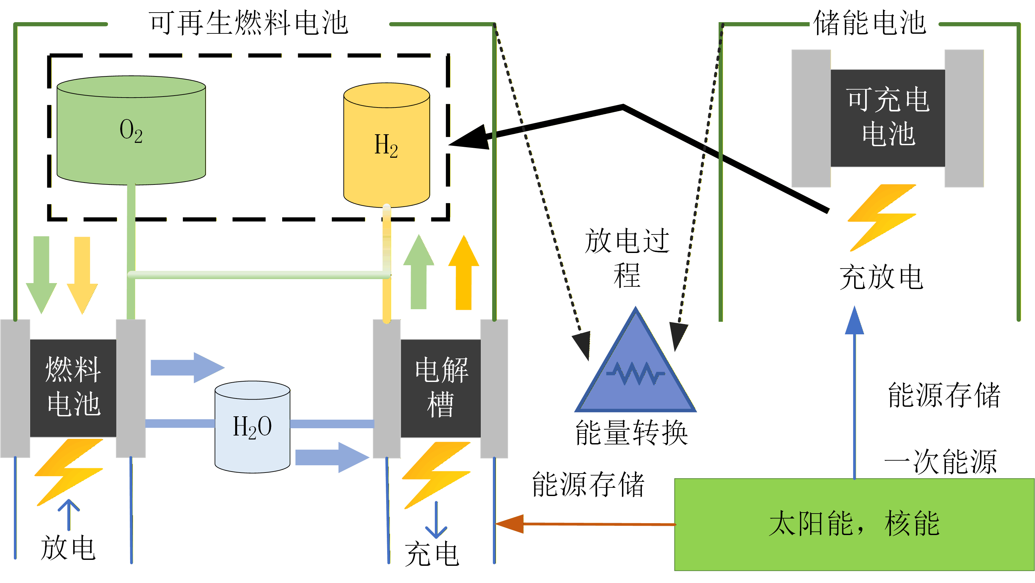

图 2‑5 月面微电网储能系统构成示意图

因此，可再生燃料电池与以锂离子电池为代表的传统电池储能系统将会是月球微电网中两类特性互补的关键储能手段，其技术选择从根本上将受任务时长、负载特性与系统总质量等因素限制。与核电源类似，储能系统的出力特性与运行约束也由其物理化学本质所决定：锂离子电池基于固体电极的嵌入反应，具有高功率密度与快速响应能力，但系统级质量比能量有限，且在月面极端温变下循环寿命面临严峻挑战；可再生燃料电池则基于水电解-氢氧再化合的气-液-电能量转换循环，虽然转换效率较低，但其系统级质量比能量可随储能时长显著提升，在应对长达约14球日的月夜储能需求时，具有不可替代的轻量化优势。

电池储能系统建模主要关注两个关键参数：电荷状态（*SOC*(t)）及锂离子电池容量衰减。电荷状态定义为剩余可用电能（*EB*）与电池总容量（*CB*）的比值，其计算公式如所示:



确定时刻的剩余可用电能可以基于功率的时序变化建模，



其中，其中*hc、hd*分别表示电池充电和放电效率，*Pc、Pd*分别表示电池充电和放电功率，其数值受到最大充电功率*Pc,max*与最大放电功率*Pd,max*的限制。





在深空任务中，电池储能系统会因温度波动、辐射暴露及等效充放电循环次数等环境因素出现容量衰减。出于工程实际考虑，太空用电池系统一般均配备足量辐射防护与隔热层。对于电源规划阶段的分析，可以假设电池恒温工作并忽略辐射效应，仅聚焦充放电循环次数对电池性能的影响。充放电循环次数由计算得出。



其中，*Nc*dn为等效充放电循环次数，*CB*(t0)表示锂离子电池的初始容量，*I(t)*为随时间变化的充放电电流。对于高功率需求的长期深空探测任务，等效循环次数（*Nc*dn）可累积至数百次。电池容量衰减遵循经验规律：



此处，*fsl*代表无存储因子,描述电池在非工作状态下的自然衰减，*fcl*代表循环损耗因子，描述电池在工作状态下的额外衰减，*sl1*和*sl2*是由电池的循环测试实验结果确定的常数，*kb1*和*kb2*为循环系数，R为气体常数。无存储因子计算如所示：



循环损耗因子计算式如：



综上，储能系统的规划必须兼顾其物理约束与电网需求。基于上述特性，可再生燃料电池与电池在月球微网系统架构中形成功能分层：可再生燃料电池作为“能量型”储能，承担跨昼夜的大规模能量平移，其容量配置直接决定了月夜期间核电可降低的功率基线与光伏阵列的冗余需求；锂离子电池则作为“功率型”储能，负责抑制分钟级功率波动、提供瞬时高功率支撑，从而保护核电源免受频繁调节，并维持电网瞬时稳定。

1. 写技术路线(储能二次电池及RFC)

写参数限制，添加效率考虑效率，并且给出效率图？等，写数学模型

（修改这段话，添加表格等比较不同可充电电池的关键指标及特性，如比能量，放电速率等）

1. 写应用规模
2. 写控制方式等？如有必要

## 月面微电网负荷建模及电量平衡分析

### 月面微电网负荷建模及其特性分析

月面负荷具有强周期性、高可靠依赖、异构时变性及多能耦合性等特性。其运行严格受制于长达约14天的月昼/月夜周期带来的能量硬约束，要求必须对负荷进行精准的“基础-任务”分级管理。同时，负荷功率动态范围极大，既包含长期稳定的生命保障基础负载，又存在由大功率科学设备、ISRU工艺等引发的剧烈随机功率冲击，对能源系统的实时调节与稳定性构成严峻挑战。因此在电源规划阶段无法对其进行精确预测，需要以能量预算为先决条件、功率动态为物理约束逐步分析。

首先，依据负荷受月相周期影响的确定性，将其划分为两类：(1)基础/保障性负荷：指在月昼和月夜均需持续或周期性运行的负荷，如环境控制与生命保障系统的核心设备、基础通信中继、关键设备热控等，其功率需求相对稳定或具有固定的日周期规律；(2)灵活/任务性负荷：其运行严格依赖于月昼光照、乘员在岗或特定任务窗口，如大规模科学实验载荷、舱外活动支持设备等，在月夜或特定阶段可关停或降级运行。

其次，依据负荷的动态功率特性，可将其划分为：(1) 恒定/平缓负荷：运行时功率基本不变，如照明、持续加热装置；(2) 间歇性/冲击性负荷：功率呈剧烈、快速变化，如电机启动、大功率实验设备启停、电弧熔炼等ISRU核心工艺设备。下面以月球居住舱为例，开展月面负荷特性规划及模拟。

因此，负荷各组分表示如所示，其中*P*load (*t*)是月球基地在时刻*t*的总电力负荷，*P*base(*t*)是月球基地在时刻*t*的基础负荷功率, *P*task(*t*)是月球基地在时刻*t*的灵活任务负荷功率，*Pi*cmu(*t*) 是基础通信负荷，*Pi*ctrl(*t*) 是基础姿态控制与导航设备负荷，*Pi*env(*t*) 和*Pi*crew(*t*)分别是在时刻*t*的环境控制负荷和乘员支持负荷，*Sj*(*t*)是电动机类负荷对应的启动冲击负荷，*Pj*on和*Pj*off分别是在时刻*t*的对应设备的运行功率和待机功率，*B*是基础负荷设备集合（包括水处理、生命保障、照明等）,*T*是灵活任务负荷设备的集合，I*day*为月昼指示函数，月昼时为1，月夜时为0, *Ij*是灵活负荷设备的运行状态指示变量：



为开展工作，需先获取月球基地负载的描述参数，月球基地首先考虑为月面居住舱供电。鉴于其仍处于概念设计阶段，本研究按照2-3名乘员需求，构建了27组月面居住舱的概念性虚拟负载及其对应的功耗数据。按照上述分类规则，表2‑1和表2‑1列出了各负载名称、功率消耗值及所属子系统类型。负荷的定义采用一套基于确定性规则与随机概率相结合的框架，其核心架构遵循“总负荷 = 基础负荷 + 灵活负荷”的分解原则。

表2‑1月球基地居住舱基础保障性负荷的功耗特性数据

|  |  |  |  |
| --- | --- | --- | --- |
| 编号 | 负荷类别 | 具体设备/系统 | 功率状态 (We) |
|  | 环境控制与生命保障 | 水处理系统 | 运行:150W待机:5W |
|  | 环境控制与生命保障 | CO2处理系统 | 运行:100W低速:20W |
|  | 环境控制与生命保障 | 居住舱灯光 | 全亮:100W关断:20W |
|  | 环境控制与生命保障 | 生命保障核心 | 正常:9500W应急:4500W |
|  | 基础通信 | 通信阵列 1 | 运行:350W 待机:1.5W |
|  | 基础通信 | 通信阵列 2 | 运行:196.8W待机:1.5W |
|  | 基础通信 | 指令与数据获取1 | 运行:107.8W休眠:6W |
|  | 基础通信 | 数据获取2 | 运行:109.2W休眠:4W |
|  | 姿态控制及组件定位 | 姿态控制推力器阀门 | 开启:60W 关闭:0W |
|  | 乘员支持 | 锻炼设备1 | 进行:625.4W 待机:2.0W |
|  | 乘员支持 | 锻炼设备2 | 进行:300W 待机:2.0W |
|  | 乘员支持 | 检查设备 | 进行:100W 待机:3.0W |
|  | 乘员支持 | 食物制备 | 制作:197.4W 保温:15W |

基础负荷作为维持基地基本生命保障和最低功能运行的必需负荷，其功率特性由四种典型模式定义：1) 周期性开关模式，如水处理系统在以小时为固定周期在运行功率（150W）与待机功率（5W）间切换；2) 月相依赖模式，生命保障核心与CO₂处理系统直接受月昼/月夜状态调制，前者功率在月昼正常模式（9500W）与月夜应急模式（4500W）间切换，后者则从月昼100W降至月夜20W；3) 乘员作息同步模式，照明系统等严格遵循乘员作息时间表，在工作时段（8h-17h）分别运行于100W全亮模式和217W全功率模式，非工作时段则降至20W弱光模式；4) 随机脉冲与条件触发模式，推力器阀门基于概率过程模拟，以每小时5%概率触发70W瞬时脉冲，锻炼设备则在预设时段（7-8时、18-19时）以70%概率随机启用高功率设备（625.4W或300W）。灵活负荷则严格限定在月昼时段运行，其调度具有显著的任务导向性和随机性：科学设备（4台）依据各自设定的月昼启动概率在月昼段内随机启动，并引入启动功率冲击；快速实验架在月昼期间以90%概率保持100W连续运行；EVA任务以20%的月昼概率触发，包含2小时准备阶段（2800W）和6小时执行阶段（照明420W + 气闸循环980W）；漫游车充电安排在月昼初期并伴随启动冲击；娱乐系统则在每日晚间以60%概率开启（126W）。

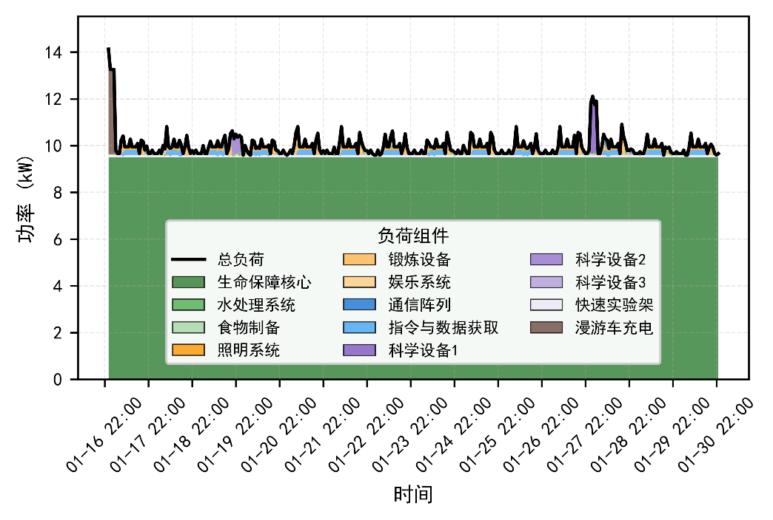

图 2‑6 月面微电网居住舱月昼期间负荷组分

表2‑2月球居住舱灵活任务性负荷的功耗特性数据

|  |  |  |  |
| --- | --- | --- | --- |
| 编号 | 负荷类别 | 具体设备/系统 | 功率状态 (We) |
|  | 科学实验 | 快速实验架 | 部署:100W待机:30W |
|  | 科学实验 | 科学设备1 | 运行：2100W待机:1W |
|  | 科学实验 | 科学设备2 | 运行:700W待机:1W |
|  | 科学实验 | 科学设备3 | 运行:350W待机:1W |
|  | 科学实验 | 科学设备4 | 运行:1400W待机:1W |
|  | 科学实验 | 漫游车充电 | 运行:3600W关闭:0W |
|  | 舱外活动 | 出舱准备系统 | 开启:2800W 关闭:0W |
|  | 舱外活动 | 舱外活动照明 | 开启:420W 关闭:1.7W |
|  | 舱外活动 | 气闸舱循环 | 开启:980W 关闭:2W |
|  | 乘员支持 | 娱乐系统 | 开启:126W 关闭:5W |

### 光伏主导的月面电力系统电量平衡分析

月球表面的有效太阳辐照度（LESI）是构建光伏电力系统的能量约束条件，其空间分布与时间变化规律决定了能源获取的可行性与规模。本节应用2.1.1节的月球光照模型，首先分析月球两极与赤道区域的辐照特性，进而构建能量评估方法。由和可知，



其中，*LSI*(*t*)依赖于日月距离的时序变化，*a*(*t*)依赖于太阳光线直射点即月球的日下点的时序变化，*b* (*t*)则依赖于两者的耦合关系。

图 2‑7展示了月球赤道附近一个地球年内的太阳辐照度时间序列，可以发现，呈现出典型的约14天月昼（有效太阳辐照度值高且稳定）与约14天月夜（有效太阳辐照度值约为0）的严格交替周期。相比之下，图2-8所示的月球南极附近辐照序列则显示，受极低太阳高度角影响，即使在该点经历的约180天“极昼”期内，其有效太阳辐照度值也远低于赤道，而在随之而来的“极夜”期内，能源则完全中断。因为两极的能量利用率低，所以需要考虑近似垂直布置太阳能板，且需要集中在少数地形较高的区域。

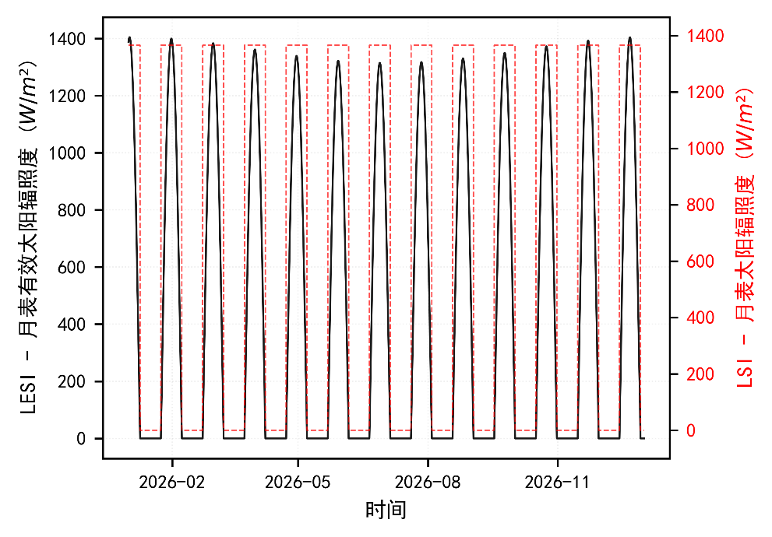

图 2‑7 月球赤道附近（23.47°,0.67°）太阳辐照度时间序列

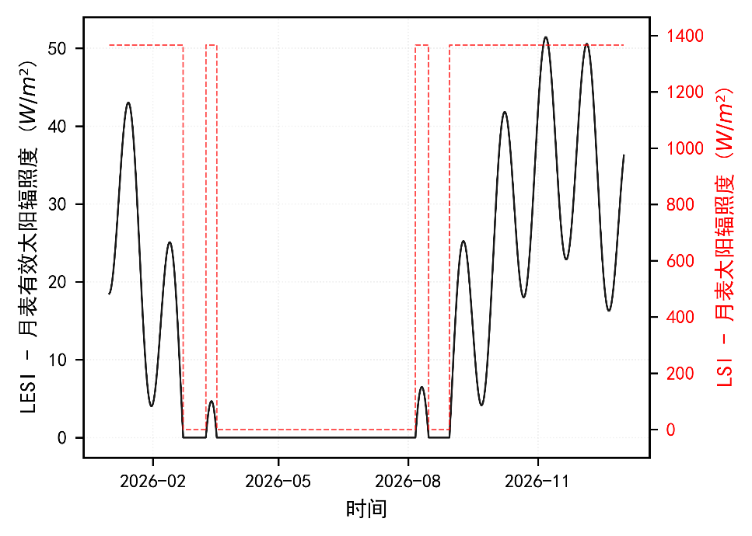

图 2‑8 月球南极附近（222.69°,-89.4°）太阳辐照度时间序列

另外，利用2.1.1节所述动态光照计算模型可以进行覆盖至少一个完整的18.6年月球进动周期的长期仿真计算，通过18.6年月球周期内有效太阳辐照度的模拟。图 2‑9表明，最大年累积有效太阳辐照度展现出在赤道附近达到最大值，并向两极递减的空间分布特征，且南北半球呈现对称的相反变化趋势。但就纬度差异而言，其变化趋势与月累积值有所不同：低纬度地区的年际变幅远小于高纬度地区。这说明，尽管赤道地区短期（月尺度）光照强度波动剧烈，但其长期（年尺度）平均能量供给却极为稳定；而高纬度地区虽短期波动较小，但长期能量供给受月球进动影响显著，呈现出更大的不稳定性。

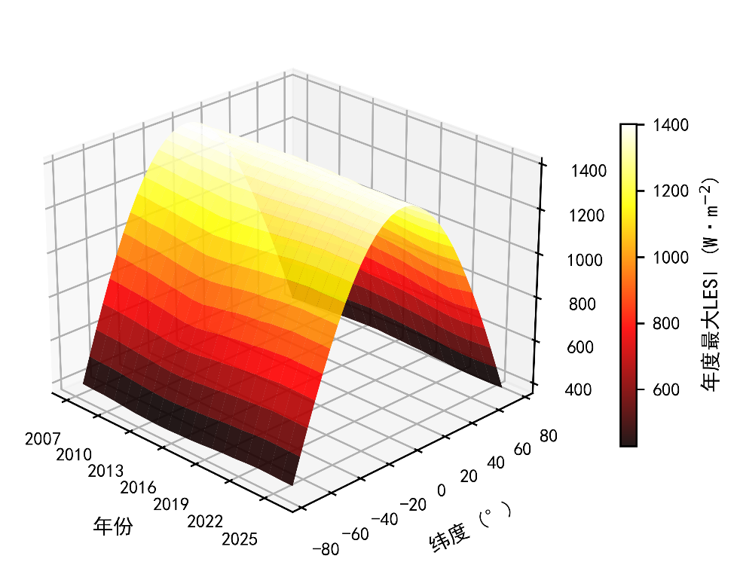

图 2‑9 长时间尺度下的月表太阳能资源分布模拟结果

综上，为分析一段研究周期*T*内的电量平衡，可以首先表示平均太阳辐照度:



给定研究周期*T*内的平均负荷需求对应可表示为：



假定能量本地化获取，则根据能量守恒关系：



一旦研究周期*T*和负荷需求根据月面任务规划/月面科研任务需求确定，则对应配置的光伏阵列理论最小面积将只取决于经纬度选取的不同。



图 2‑9给出了月球表面太阳能场的物理面积随任务阶段演进的示意图，随着深空探测任务的深入和基地规模的扩展，负荷需求将呈现渐进式增长，从而驱动光伏阵列面积相应扩张。另外，在相同负荷规模下，光伏场理论最小物理面积从赤道向两极的非线性增长趋势，最大差距可达约29倍。在月球表面，随着纬度升高，依靠本地光伏资源满足能源需求的物理代价（面积）和工程复杂性均将急剧上升。

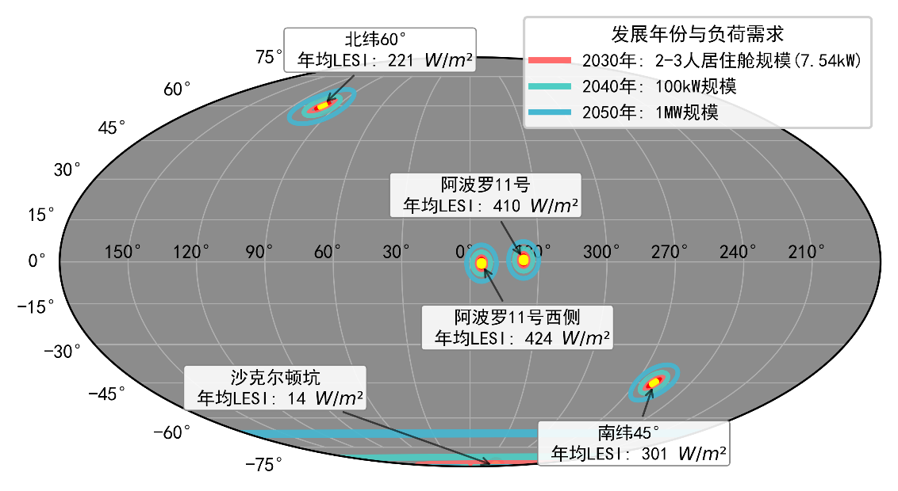

图 2‑10 基于负荷需求的月球基地太阳能场物理面积演进示意图

表2‑3月面不同地理位置的1MW负荷需求面积对比

|  |  |  |
| --- | --- | --- |
| 名称 | 地理坐标 | 面积 |
| 阿波罗11号 | 23.47°, 0.67° | 9756 m² |
| 北纬60° | -100.00°, 60.00° | 18106 m² |
| 沙克尔顿坑纬度 | 222.69°, -89.40° | 283122 m² |

综上，考虑光伏发电潜力的电量平衡分析，为电源规划提供了资源侧的约束边界与基准场景。后续的电源容量最优配置研究，需要在这些刚性约束下解决时空错配问题，为复杂约束下的月球微电网电源规划提供初始容量基线参考与地理依赖性参考。

### 考虑核能及跨区域输电后的月面电力系统电量平衡分析T.B.D

## 考虑电力平衡的月面电源容量最优配置

### 月面光储系统容量最优配置的数学建模

在上节的月面电力系统能量平衡分析中，光伏能量的规划估算暗含假设储能系统具有无限容量，即拥有无限的存储能力，那么光伏系统只需要在全年发电总量上满足负荷需求即可。然而，上述“无限储能”假设忽略了本地光伏发电曲线与本地负荷曲线之间的时序错配问题。月面的长时周期意味着发电与用电在时间尺度上严重分离。因此，需要引入具有实际物理约束的储能系统（如蓄电池），并基于系统连续不同断供电的需求来协同设计。

在满足负荷全年用电需求且保证任何时刻不限电的前提下，需要考虑储能系统的实际物理约束（如最大容量、充放电功率限值、充放电效率、充放电循环次数（考虑其定量说明很小的问题以及Cb单位问题）、SoC 的上下限等），确定满足要求的最小光伏面积与储能系统等效配置容量。

模型的目标函数为最小化给定研究周期内的光伏面积或储能系统等效配置容量：



式中:*E*ess为储能系统等效配置容量，*S*pv为布置光伏面积。

光伏发电模型考虑了光电转换效率、入射角及可能的衰减。光伏阵列实际发电功率*P*pv在时刻将小于或等于该位置的理论最大发电潜力：



系统必须满足实时的功率平衡约束，即有：



式中，*Pc、Pd*分别表示电池充电和放电功率。

储能系统的动态由荷电状态SoC描述，其演化方程为，



式中，*Pc、Pd*分别表示电池充电和放电功率，*hc、hd*分别表示电池充电和放电效率，D*t*为为时间步长。

根据太空级电池使用经验，荷电状态和放电深度是影响储能系统寿命与可靠性的关键参数。参考历史上长期在轨任务（如应用技术卫星ATS-6）加引用的工程实践，其镍镉电池的设计最大放电深度被限定在50%，以保障在同步轨道两年的设计寿命。尽管该任务后期因支持额外实验负载导致电池日循环次数增加（约2次/日），远超仅支持地影期的原设计，但严格的放电深度限制仍是其维持运行的基础。基于此类太空级电池的设计标准与在轨经验，月球微电网电源容量优化模型中设定SoC运行范围约束为：



同时，*Pc、Pd*在任一时刻的数值受到其最大充电功率*Pc,max*与最大放电功率*Pd,max*的限制，且充电和放电不能同时发生：



为保障系统能够周期性稳定运行，还需施加周期性边界条件，确保储能系统在周期起始与结束时的状态一致，避免能量透支：



### 考虑电力平衡约束的电源容量优化结果及储能充放电方案分析

首先以阿波罗11号登月点（坐标：23.472°, 0.6741°）为研究对象，采用8760小时（一年）的光伏出力数据进行分析。负荷曲线采用2.2.1节建模方法，包含基础负荷和灵活任务负荷，平均负荷7.54 kW，峰值负荷14.66 kW，月昼与月夜负荷特征明显不同。由于这是一个经典的多目标优化问题，通过混合整数优化求解，可以得到满足所有约束条件的最小系统配置。首先固定可铺设光伏板面积为80m2，对应可以求出储能系统等效配置容量需要至少为 4158.4 kWh，图 2‑11显示了光伏发电功率与动态负荷需求的对比关系，月昼期间光伏发电充足，不仅可以满足负荷需求，还能为储能系统充电；月夜期间：光伏发电为零，完全依赖储能系统放电满足负荷需求。储能系统的动态变化轨迹表明荷电状态（SoC）始终保持在设定的安全范围内（40%-95%），在周期结束时SoC恢复到了95%，保证了周期性边界条件的有效性的同时，说明该优化框架具有可延续性和可扩展性，可以接续更长的研究周期进行电源容量规划。

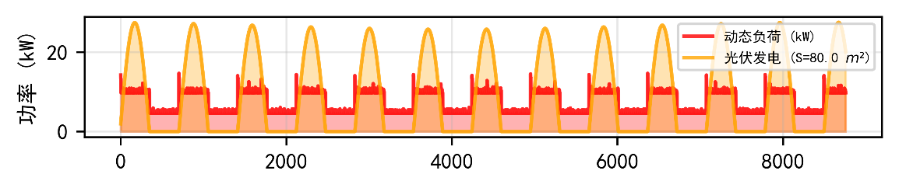

(a) 光伏发电功率与动态负荷需求的对比关系

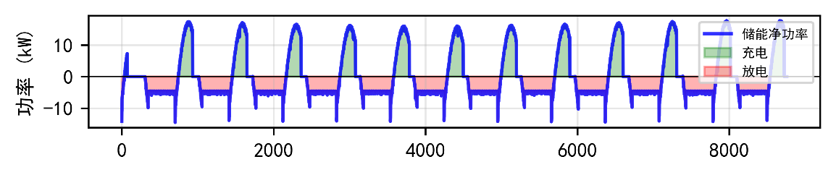

(b) 最优储能容量下的充放电趋势

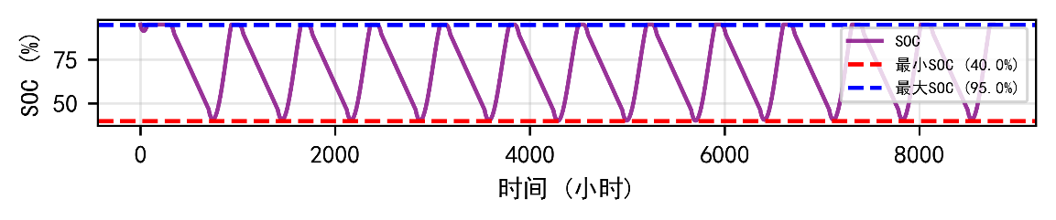

(c) 最优储能容量下的荷电状态SoC

图 2‑11 月球赤道附近最优储能容量下的充放电方案

同一优化框架应用于月球南极附近区域（坐标：222.69°E, -89.4°S）进行储能容量配置研究，该区域位于沙克尔顿环形山边缘，是未来月球基地的重点候选地点，其光照条件与能源需求模式与赤道地区存在根本性差异。考虑到月球进动周期（18.6年）对极区光照的深远影响，模拟时长覆盖完整的18.6个地球年（约162,936小时），以捕捉最极端的长周期阴影与光照变化。图 2‑12显示了月球南极附近区域光伏发电功率与动态负荷需求的对比关系和最优容量下的储能等效配置容量。在设定有效光伏板总铺设面积上限为8000 m2（考虑到极区地形可利用面积与安装可行性）的前提下，通过求解器得到储能系统最小必需容量为42066.2 kWhkWh。该容量比赤道案例（4,158.4 kWh）高出一个数量级。另外，在光照-阴影的过渡期及因天平动产生的短暂“假月昼”期间，光伏出现间歇性、低功率出力。优化模型能够有效利用这些微弱能量，部分减缓储能SoC的下降速率，体现了电源优化配置策略的鲁棒性。

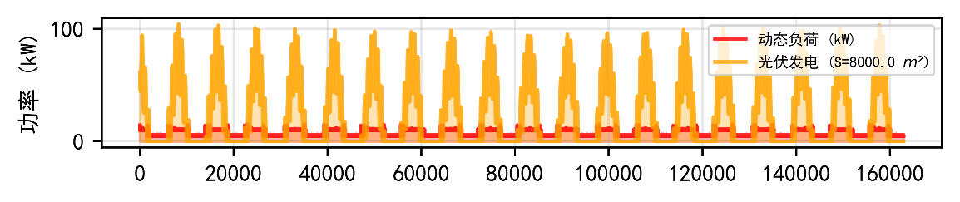

(a) 光伏发电功率与动态负荷需求的对比关系

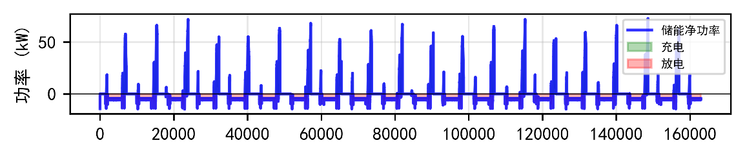

(b) 最优储能容量下的充放电趋势

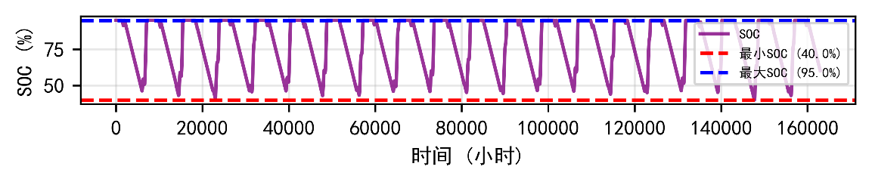

(c) 最优储能容量下的荷电状态SoC

图 2‑12 月球两极附近最优储能容量下的充放电方案

另外，如图 2‑13所示，在给定储能规模的条件下，也可通过最小化光伏阵列部署面积进行规划。研究结果表明，光伏容量与储能容量之间存在权衡关系：当光伏面积小于约200平方米时，储能的最小需求容量随光伏面积增加而显著下降；在200至500平方米区间内，储能需求随光伏面积增加而逐渐趋于平缓；当光伏面积超过500平方米后，储能的最小需求容量基本趋于稳定，不再随光伏面积增大而显著变化。这一分段关系揭示了在有限的光伏部署面积条件下为月面光储系统配置储能系统规模的关键约束特征。

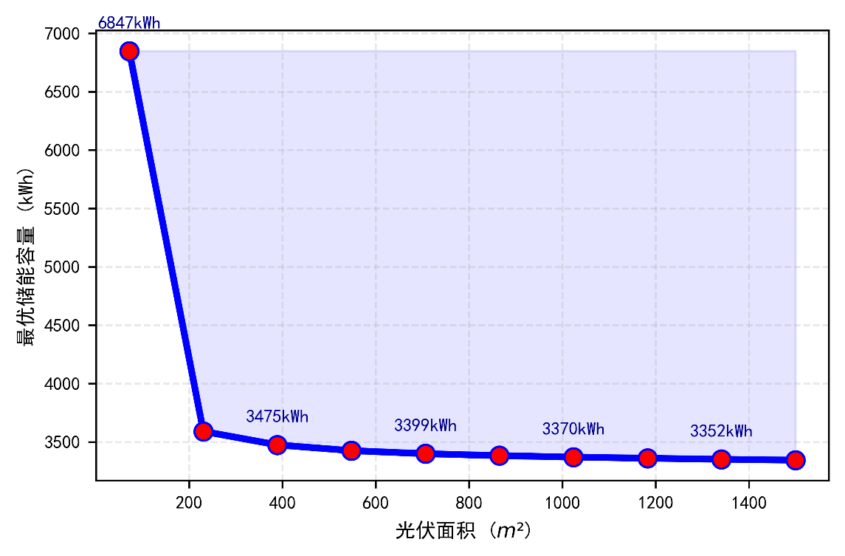

图 2‑13 月球赤道附近最优储能容量随光伏的变化趋势

增加初始电量的影响

基于前述电源多目标规划框架，通过时序仿真与多约束优化求解，可确定满足月球电力系统全周期负荷需求的光伏-储能装机容量可行域,即图中蓝色填充的区域。该可行域明确了在满足功率与能量双重平衡前提下，由最小光伏装机与最低储能容量所构成的下边界，边界内的任意点均对应一种可行的系统配置方案，从而为后续工程方案比选与经济性优化提供了基础决策空间。此外，该框架具有良好的可拓展性，可根据实际工程需求进一步纳入全生命周期经济性、系统可靠性、设备质量及运输约束等多重目标，实现对复杂工程场景下最优系统配置的综合寻优与精准决策。

### 考虑核能后的月面电力系统电源容量配置

如果必要的话，可修改为RFC系统等效代替电池的容量

在月面环境中引入核能（空间核反应堆）可有效弥补光伏发电在长时间月夜期间的中断问题，并降低对储能系统容量的极端需求。然而，核能的引入也带来了新的优化维度：需要在光伏面积、储能容量、核能运行平稳性之间进行精细化权衡，以实现系统质量、可靠性等多目标的综合最优。

引入核能后，实时的功率平衡方程将为：



式中，*Pnuc*为核反应堆机组在时刻*t*的输出功率 (kW)，在2.1.2节的的物理约束下为可调度变量；

空间核反应堆通常设计为在一定功率范围内连续、稳定运行，其功率调节能力受物理过程和安全限制。



式中，*P*nuc,min为维持反应堆临界和安全运行的最小稳定功率，*P*nuc,max为额定最大功率。

为延长反应堆关键部件寿命、维持系统稳定，需最小化其功率调节频次与幅度。以整个任务周期*T*内反应堆功率调节量的绝对值均值作为关键优化目标之一：



优化结果如下图 2‑14所示，显示了月球南极附近区域在给定光伏面积和储能容量约束下的系统运行特性与功率平衡关系。在设定光伏板总铺设面积为84.8 m²、储能系统容量为800 kWh的约束条件下，通过求解器优化得到三能互补系统的协调运行结果表明，在此有限配置下，系统能够有效应对极区特有的长周期阴影挑战。在长达数月的月夜阴影期及功率缺额期内，系统可以依赖核能恒定出力维持基地基本运行。图 2‑15显示，储能系统则对灵活负荷的短时波动及时响应，有效地稳定了负荷供给，其SOC在95%的安全上限和40%的技术下限间摆动，深度充放电循环随月昼月夜周期同步。在短暂的光照窗口期，光伏系统可以迅速为储能充电，SOC在数周内恢复至高位，为下一个阴影期储备必要能量。从而说明该模型在给定光伏储能配置下能决策出符合实际核能物理限制的出力运行方案。

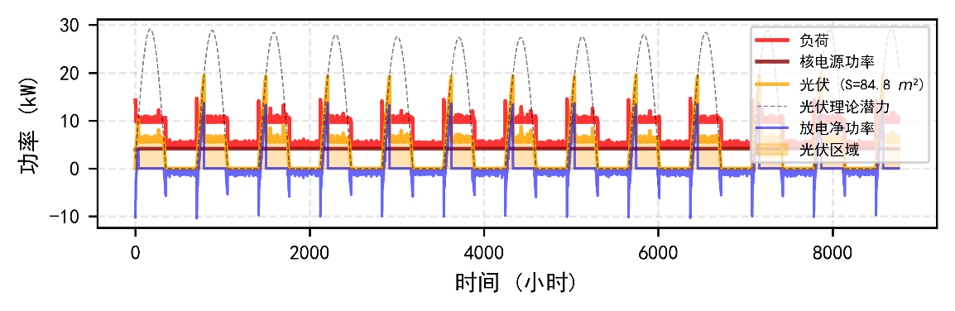

图 2‑14 月球赤道附近最小反应堆功率调节量限制下的各类电源出力情况

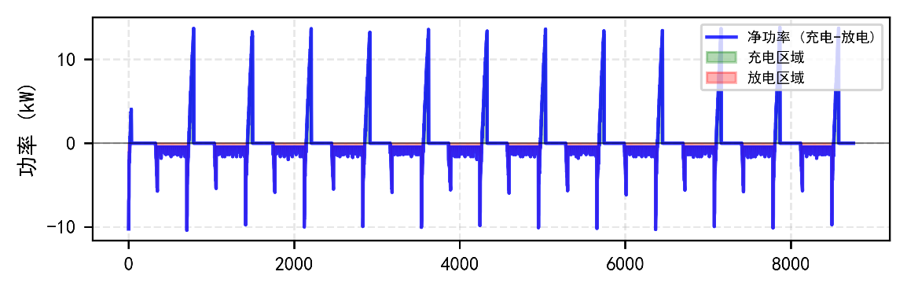

(a) 最小反应堆功率调节量限制下的的充放电趋势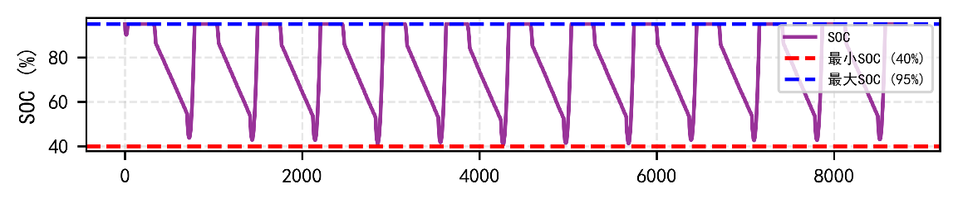

(b) 最优储能容量下的荷电状态SoC

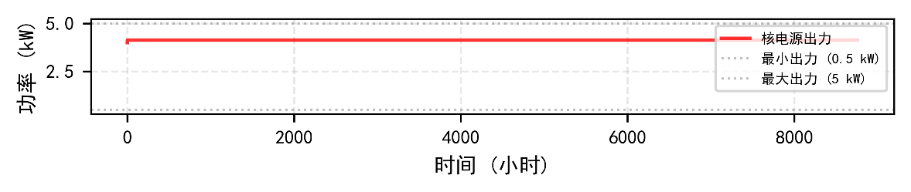

(c) 最小反应堆功率调节量限制下的核电源出力情况

图 2‑15 月球赤道附近最小反应堆功率调节量限制下的储能充放电方案及核电源出力

另外，在设定光伏板总铺设面积为58.5 m²、MNR平均调节量上限为0.012 的约束条件下，通过求解器优化得到储能系统的最小必需容量为236.5kWh。如图 2‑16、图 2‑17所示，与以优化整个任务周期*T*内反应堆功率调节量的绝对值均值的安全性目标相似，储能系统不再是传统意义上的能量平移执行者，而是转变为极端情况下的响应电源，具有在光伏出力瞬时波动超出核能调节能力的快速补偿和负荷尖峰超出核能最大出力的短期支撑的功能。因此，在月球上如果适当的利用储能电源的调峰能力，在光伏资源极度稀缺的条件下，也可以以核能为主导电源，配置最小化的储能作为安全缓冲，通过精细化的功率调节实现三源协同。

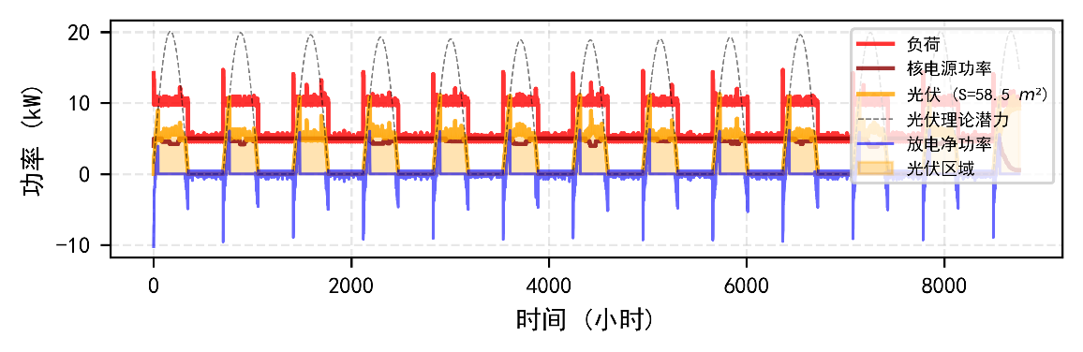

图 2‑16 月球赤道附近以最小储能目标优化的各类电源出力情况

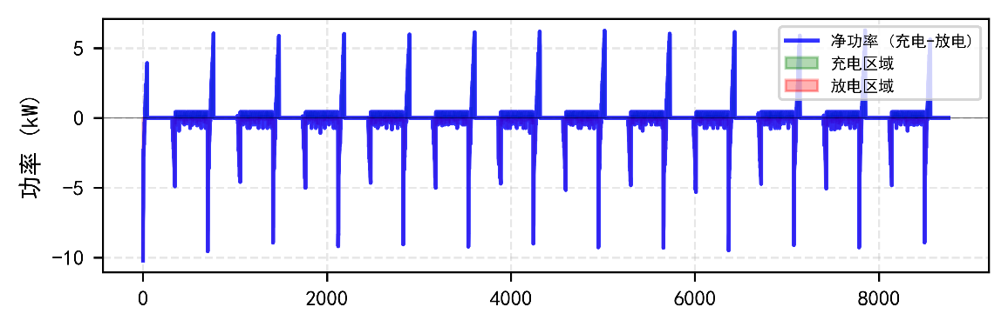

(a) 以最小储能目标优化的的充放电趋势

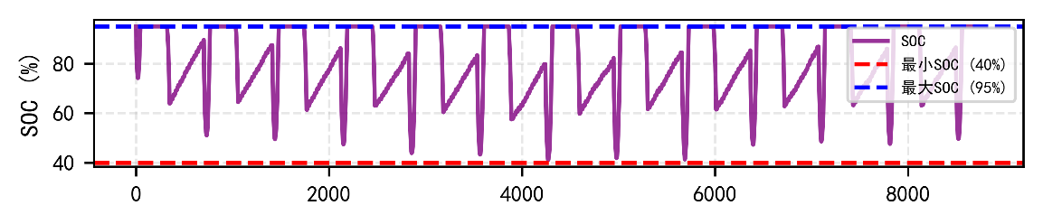

(b) 以最小储能目标优化的荷电状态SoC

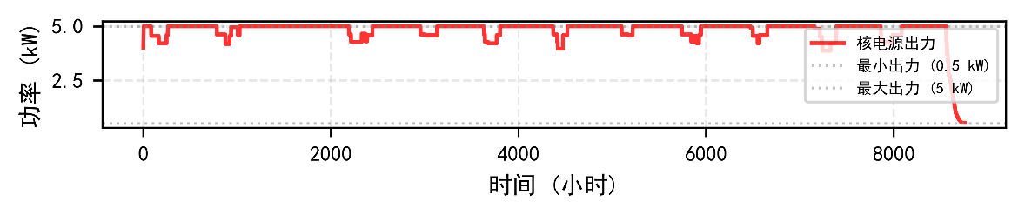

(c) 以最小储能目标优化的的核电源出力情况

图 2‑17 月球赤道附近以最小储能目标优化的储能充放电方案及核电源出力

月球赤道附近能源系统中光伏、储能与核能三者在周期内平均调节量之间的权衡关系如图 2‑18所示，其帕累托曲面揭示了不同目标下的优化路径。具体而言，若以最小化核能周期内调节量为目标，则意味着完全优先保障系统可靠性，此时核能仅作为稳定基荷运行，调节需求由光伏和储能承担；而若以最小化储能配置或光伏面积为优先，则表明在核能安全运行限度内允许其参与调峰，从而降低对储能和光伏规模的依赖。此外，引入核能显著扩展了系统的可行设计空间，即使在光伏配置面积小于80m2，储能容量低于3000kWh的区间，系统仍存在可行解，这体现了核能对系统调节灵活性与配置包容性的关键提升作用。

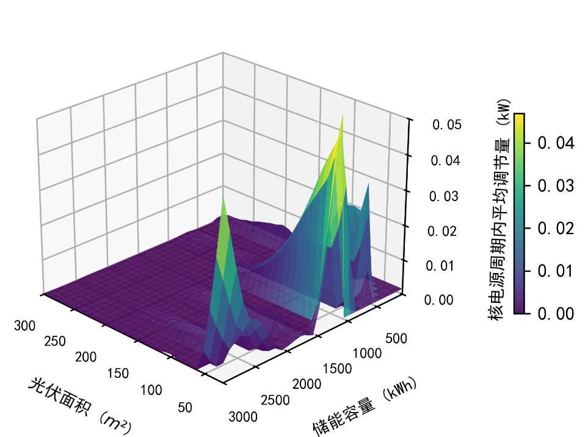

图 2‑18 月球赤道附近光伏储能及核能周期内平均调节量权衡关系

## 本章小结

本章系统研究了月面微电网电源容量优化配置问题。首先，为精确描述月表太阳辐照度、日-月距离及太阳辐射入射角的变化，基于月球轨道半解析理论建立了月表有效太阳辐照度实时模型。基于月球独特的光照资源禀赋、核电源的物理惯性约束以及储能系统的技术特性，构建了光伏、核能与储能的关键参数与运行模型。其次，通过月面负荷特性分析与电量平衡计算，揭示了单纯依赖光伏的极端面积需求以及赤道与极区资源禀赋的根本差异。在此基础上，建立了考虑实时电力平衡、储能充放电物理约束及核能调节限制的优化配置模型，并通过多目标优化求解，定量描述了光伏面积、储能容量与核能调节量之间的权衡配置关系。

# 灵活可靠的月面直流微电网架构方法研究

为了实现月球微电网的建设愿景，特别是在考虑到成本和维护之后，一个被广泛接受的原则是月球微电网的发展应强调模块化、可扩展性、互操作性、灵活性和高可靠性。未来的月球微电网的稳健设计、强适应性设计将强依赖于这几个原则，从而进一步支持月面资源探索和居住的尝试。因此在本部分，将从整个月球微电网设计的角度进一步阐述它们在组件层面和系统层面的不同含义。模块化需要将电网组件设计成独立的、可互换的模块，这些模块可以及时更换，并有利于大规模生产。可扩展性则需确保单个元件和整个系统都能够逐步发展，以满足随着时间推移不断增长的电力需求和不同任务的要求。互操作性指强调标准化的组件接口，允许无缝集成到统一的电网中，以及在系统层面实现组件与本地电网之间的信息互操作与共享。灵活性是指确保组件能够适应性地部署以克服某些地理限制，并且系统能够被动态调度和运行，同时底层电网结构和配置保持不变，以避免对未来的运营施加约束。高可靠性则对应确保组件在月球环境的极端条件下能够长时间有效运行而不发生故障，同时系统保证长期稳定的电力供应和高电能质量。这些核心原则也必须系统地融入到基础组件的设计中，这些组件可能包括电源、负荷分配、电能消耗、能量转换和传输系统。每个组件必须首先确保在月球环境极端且严苛的条件下具有高可靠性，同时满足其他四项原则。

## 电制选择

无论地面或太空的供电系统，均可从四大核心子系统出发考虑问题：发电系统，储能系统，传输与配电系统和负荷系统，第二章已就电源和负荷进行初步探究，下面就传输与配电系统进行讨论。

早在本世纪初，前瞻性的研究就已经对月面交流与直流系统的选择进行了深入探讨。贝克特尔的工程师团队在和美国国家航空航天局（NASA）研究时认为直流系统更具优势[引用]。此外， NASA格伦研究中心的科研人员在考虑了并联直流-直流转换器设计的可靠性问题后，确定3kV交流电为理想的输电电压[引用]。这种基于不同技术侧重点的分歧，重现了地面电力发展初期技术路线争论的核心特征，即没有绝对的最优解，只有基于具体约束条件的权衡。因此，本部分引入结构化的专家评分系统，对各项技术指标进行多维评估，为之后月面微电网在具体的场景下的部署给出参考。

表3‑1直流交流权衡评价的专家系统评分标准

|  |  |  |  |
| --- | --- | --- | --- |
| 得分类别 | 1 | 2 | 3 |
| 建设可行性 | 复杂的结构要求 | 中等复杂度结构要求 | 简单的结构要求 |
| 传输效率 | 较低效率 | 中等效率 | 高效率 |
| 电缆结构复杂性 | 复杂 | 中等 | 简单 |
| 可扩展性 | 可移动组件少 | 可移动组件中等 | 可移动组件高 |
| 适应性 | 适应性较低 | 中等适应性 | 良好适应性 |
| 系统安全性 | 高风险 | 中风险 | 低风险 |
| 技术壁垒/差距 | 概念验证 | 已在地面环境中验证 | 已在太空环境中验证 |

通过调研和咨询总结如下：直流输电通常比交流电更高效，因为直流线路损耗主要来自导体电阻。对于交流输电，除导体电阻外还需考虑趋肤效应（电流密度分布不均导致等效电阻增大）及电抗分量。这种差异使得交流与直流输电需采用不同的电缆结构——直流线路制备工艺更简单，而交流导体需专门设计以最小化电抗和趋肤效应。交流电的优势在于电压变换更简便，且能在零电流条件下切换，从而简化电力变换组件的设计方案。而且直流线路更容易实现异步互联，而且类似海底电缆，月面输电系统一旦采用埋地或在月壤表面部署的技术路线，将会使得单位长度的对地电容极大，从而产生明显的电容效应，从而限制输送功率和输送距离。

直流输电系统具备更简便的部署维护优势，但在系统安全性评级中略低，主要因开关设备存在较高电弧风险。该问题需开展专项研究，包括针对太空应用的直流开关技术分析、测试及原型机研制，以减少电弧和高故障电流风险。交流输电系统的可扩展性较低，这是因为在月球基地建设初期直流换流器更容易实现小型化，规模化灵活部署，可以通过模块化设计串并联等方式提升输电配电电压等级，而交流变压器运输和更换在极端环境下相对比较困难。

表3‑2直流输电和交流输电评分比较

|  |  |  |
| --- | --- | --- |
| 路线  评分类别 | 交流输电 | 直流输电 |
| 建设可行性 | 3 | 3 |
| 传输效率 | 2 | 3 |
| 电缆结构复杂性 | 2 | 3 |
| 可扩展性 | 2 | 3 |
| 适应性 | 3 | 3 |
| 系统安全性 | 3 | 2 |
| 技术壁垒/差距 | 2 | 3 |
| 总分 | 17 | 20 |

值得注意，虽然地球上普遍采用交流输电技术，但目前所有在轨运行的太空电力系统均为直流架构。因此，综合考虑直流系统的简洁性、与太阳能的兼容性、适用于长距离输电以及高效的散热能力，对于初始任务以及数十千瓦级别的小规模微电网，直流应作为主要输配电模式。然而，初始的电力管理与分配系统设计必须能够演进并适应未来可能包含交流发电、交流负载甚至交流输电环节的需求。

综上：月球微电网的初始构建应该从直流系统出发，但在设计组件和系统时，需要保留未来添加交流元件以及在直流微电网间扩展交流输电的可能性，需要综合安全性与生命周期成本的需求限制开展更深入的研究。

## 电压等级的选取

增加地球上的调研分析

## 月面直流微电网系统拓扑及设计

辐射状环状和网状，单电源和双电源的讨论

### 月球直流微电网系统层面分类换流器选择及拓扑设计

月面直流微电网变换器早期拓扑

修改拓扑与体现参数设计第二章呼应，第四章结合



月面直流微电网变换器演化阶段拓扑

修改拓扑与体现参数设计第二章呼应，第四章结合



月面直流微电网变换器远景拓扑



修改拓扑与第二章呼应，第四章结合

## 组网型DC-DC变换器的拓扑及开关器件的选择

### 月球直流微电网的组网型DC-DC变换器拓扑选择

在执行组网型变换器设计流程之前，我们考虑了多种设计影响因素以制定基本原则从而适应月面直流传输系统的要求。这些考虑与任务关键性要求及月球功率变换器的特性相关，倾向于采用经过在轨验证的隔离拓扑，如正激式和反激式DC-DC变换器。在太空应用中，隔离型DC-DC变换器更受青睐，因为它们能在单粒子效应引起的瞬态故障条件下，防止从直流母线到地形成直接通路，从而保护原边晶体管。

综上，我们重点关注适用于大功率应用的隔离型DC-DC变换器拓扑。而且基准拓扑应倾向于采用桥式结构增加冗余度，至少满足输入电压 ≤150V，输出电压≥200V，额定功率≥1kW的应用要求。此外，受限于航天级器件的抗辐射约束，降额前的场效应管最高耐压≤250V，二极管最高耐压≤600V，需要在这样的耐压器件限制下调研总结拓扑。

常见的隔离拓扑包括正激式、反激式、移相全桥、双有源桥（DAB）、温伯格拓扑以及LLC谐振拓扑。鉴于我们构建可扩展微电网系统的需求，DC-DC变换器必须具备灵活的匹配能力、宽范围的软开关、相对简单的控制以及易于模块化。

尽管反激式变换器对于输出功率高达150W、输出电流高达5A的应用可能是最简单的选择，而正激式变换器对于输出功率高达400W、输出电流高达50A的应用几乎是最优拓扑，但对于电网建设和扩展阶段逐渐增加的功率需求，数百瓦无法满足我们构建微电网的需要。此外，LLC谐振拓扑因其显著的效率优势也应被考虑，但其运行频率一般大于1200kHz，在军事和太空应用中，管理电磁干扰是操作高灵敏度仪器和射频功率放大器的关键要求。因此，频率调制型谐振拓扑（如LLC）在太空或军事应用中通常并不理想。

最终与温伯格拓扑相比，DAB提供更灵活的输入电压、模块化结构冗余度更高；与移相全桥相比，DAB具备双向功率传输能力，更易于流程化设计和串并联。因此，我们选择双有源桥变换器作为组网型DC-DC变换器的研究对象。



图 3‑1 双有源桥变换器拓扑

### 月球直流微电网的电力电子开关元器件

在月球环境中，电力电子开关元器件面临的主要挑战之一是宇宙辐射，这是导致电力电子器件早期失效的关键因素。为应对预期的辐射环境，必须在电力电子系统设计中纳入适当的防护措施，以确保任务期间的连续稳定运行。因此在选择拓扑之后，还需要考虑环境对电力电子元器件的影响。辐射对电力电子元器件的影响主要可分为三类：总电离剂量效应、位移损伤效应和单粒子效应。器件的辐射敏感性取决于多种因素，包括器件类型、材料技术以及器件结构。无论是在太空飞行中还是在月球表面，电子设备都暴露在高强度辐射环境中。若无有效的防护措施，半导体开关器件早期失效的风险将显著增加。因此，下表3‑3总结了月面潜在可用的电力电子开关元器件的抗辐射表现，将为之后月面微电网的变换器的开关选取提供依据。

表3‑3不同材料的开关器件耐受总电离剂量效应、位移损伤效应与单粒子效应能力概述

|  |  |  |  |  |  |  |  |
| --- | --- | --- | --- | --- | --- | --- | --- |
| 效 类别  器器件 | 总电离剂量辐射效应 | | 位移损伤 | | 单粒子效应 | | |
| 漏电电流 | 阈值偏移 | 敏感度 | 效应 | 单粒子  栅极击穿敏感度 | 单粒子  烧毁 | 单粒子漏电电流 |
| 双极晶体管（三极管） | 暴露在在20 krad辐射环境时显著增加 | / | 高 | 增益  退化 | / | 开始于额定10%至50% VCE之间，值 | / |
| Si MOSFET | 在20 krad下增加两个数量级 | 剂量超过10krad时的性能退化 | 低 | / | 中等 | 起始于25%额定的VDS | / |
| SiC MOSFET | / | 在几百krad辐照剂量下性能无衰减 | 非常低 | / | 低 | 起始于额定40% VDS | 起始于10% 额定的VDS |
| 硅基IGBT | 在几十krad时快速增加 | 几十krad剂量下的性能衰退 | 低 | 正向压降增加 | 中等 | 起始于额定10% VDS | / |
| 氮化镓场效应管（GaN FET） | / | 剂量超过100 krad时的性能退化 | 非常低 | / | 非常低 | 起始于额定90% VDS | 起始于额定50% VDS |
| 抗辐射硅基场效应管 | 几百krad以内未见明显增长 | 在几百krad时的轻微劣化 | 低 | / | 低 | 起始于额定50% VDS | / |

总体而言，三极管在辐射环境中表现不佳[引用]，尤其是PNP器件对位移损伤更为敏感。硅基器件更容易受到总剂量辐射导致阈值电压偏移及栅极-漏极漏电流永久性劣化的影响。显著劣化起始于20 krad剂量水平。相比之下，SiC MOSFET与抗辐射加固型Si MOSFET对这些总电离剂量辐射效应具有更强耐受性[引用]，可承受数百krad剂量。但SiC MOSFET在低偏置条件（低至额定VDS的10%）[引用]时更易因单粒子漏电电流产生栅极-漏极漏电流的永久性劣化。IGBT的抗单粒子烧毁（SEB）能力最弱，其SEB起始电压仅为额定VCE的10%。普通Si MOSFET的单粒子烧毁起始电压为25%VDS，SiC MOSFET则为40%VDS。三极管的SEB耐受范围在10%-50%VCE额定值区间，具体取决于基区掺杂浓度与外延层宽度。抗辐射加固硅器件具备最强的SEB耐受性，起始电压达50% VDS。因此，在硅基器件中抗辐射加固Si MOSFET表现出最优异的抗辐射性能——兼具最大的总电离剂量辐射耐受能力、最高的SEB阈值电压且不受单粒子漏电电流效应影响。

增加月球辐射环境的描述，并且与电子开关器件的开始衰退强度进行对比。最终给出偏好的选取及对之后的参数影响。

尽管GaN和抗辐射Si MOSFET在特定应用中表现出色，但SiC材料可能更适合大规模部署。目前可用的抗辐射器件通常是任务定制的，无法完全满足高压（高达120V）和大电流（高达200A）应用的要求。然而，通过对SiC器件进行降额使用（如在额定电压的60%下运行），可显著提高其抗辐射能力和可靠性[引用]。SiC器件在高辐射环境中的稳定性和效率，使其成为月球任务电力电子系统的理想选择。

## 月面直流微电网传输系统架构设计研究

月面电力系统中的配电环节，负责将发电单元（如太阳能阵列、燃料电池或核电源）产生的电能传输至各用电负载。先前的空间配电系统，例如在阿波罗计划或航天飞机上，通常使用传统的传输电缆，主要是因为传输距离非常短，并且大部分位于航天器内部，因此受到航天器的保护。然而，对于高功率传输、长距离或在空间真空环境中，这种技术通常不适用。目前初期到远景的月球基地的计划包括在，约5公里的距离上传输100千瓦的电力。这将使传输线显著暴露在空间环境中。此类传输系统面临的特殊问题包括成本、部署、可靠性、安全性、效率、可维护性及环境影响。

在确定采用直流技术路线后，为构建高效可靠的月面能源传输系统，必须对直流微电网传输线的电压等级进行系统分析与优化选取。月球极端环境与工程约束使得电压等级的选择不仅影响电能传输效率，更直接关系到系统质量、热控设计、部署可行性及长期运行可靠性。

本节从月表直流传输线温度影响、传输线质量约束、直流传输线类型及布置方式选择四个维度展开研究，分析这些关键变量之间的耦合作用机制及其对运行电压的综合影响，为月面直流微电网的电压等级确定提供理论依据与设计准则。

对输电线路质量和体积影响最大的参数是其工作电压和温度。对于给定的功率和效率，提高电压会相应降低电流，从而减小所需的导体尺寸并降低输电线路的质量。导体尺寸的减小会增加线路的电阻，但由于电流降低，单位长度的电阻功率损耗是相同的（假设效率固定）。半径较小的导体具有较低的表面积体积比。由于电阻功率的耗散主要通过辐射发生，较小尺寸的更高电压线路将运行得更热。线路的最高工作电压将受到功率转换方法、输电线路绝缘方法以及可能的安全问题的限制。电线的尺寸不应减小到机械失效的程度，温度也不应升高到超出材料推荐工作温度。

提高线路的工作温度，就像提高电压一样，通过减少所需质量来降低成本。然而，提高温度通常会导致工作寿命缩短和效率下降。在开发出能够在高温下运行且负面影响最小的材料之前，降低质量的优选方法是提高工作电压。

降低线路质量的唯一其他方法是选择低密度材料。与其过分强调材料的密度，更合理的设计方法是通过适当的电压和温度设置可以优化质量。

### 月表直流传输线质量对运行电压影响

月球任务对系统质量极为敏感，传输线质量直接影响发射成本与部署可行性。导线质量主要由导体材料（如铜、铝）、绝缘层与防护层构成。在给定输电距离与功率要求下，选择较高电压可减小电流，从而允许使用更小截面的导体，降低导体质量；然而，对于同轴传输线，较高电压要求更厚的绝缘层以承受更强的电场强度，同时可能增加绝缘质量。本节将建立质量-电压模型，综合考虑导体截面积、绝缘厚度与材料密度，分析电压等级对总质量的非线性影响。研究还将引入月面典型输电距离进行案例计算，绘制质量-电压关系曲线。

首先如图 3‑2所示，

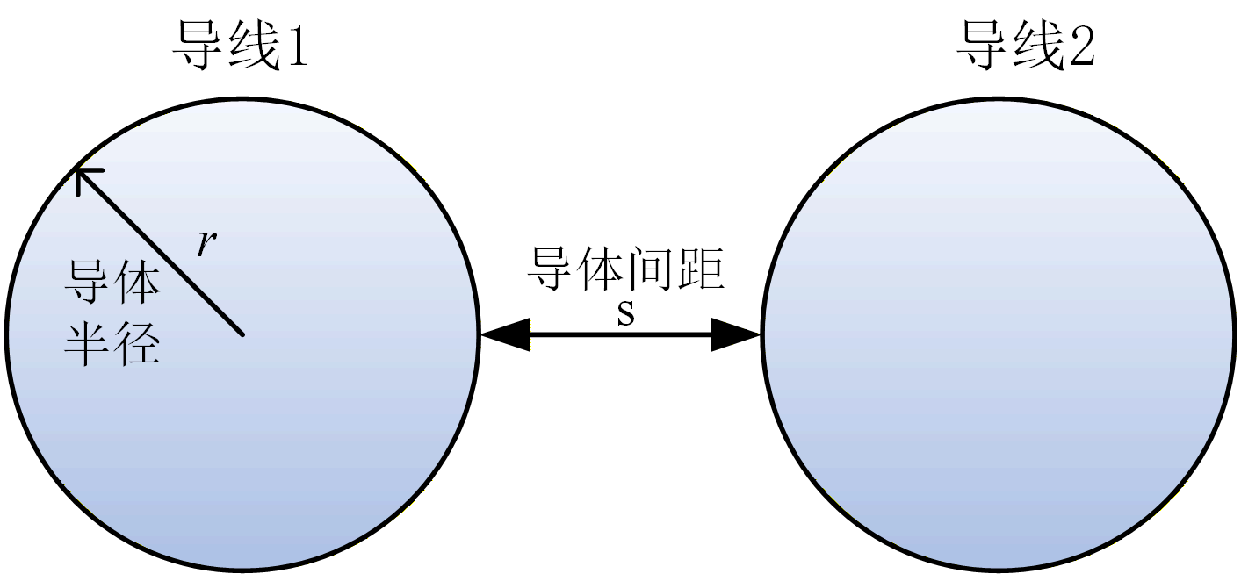

图 3‑2 真空绝缘双线传输线

考虑真空绝缘的双线传输线，半径为*r*、长度为*l*、电阻率为*r*的圆形截面导线的电阻由电阻定律给出：



根据焦耳定律，长度为 *l*的输电线路（首先考虑双线传输）的功率损耗为：



其中，*Pt*s是电源的输出功率也即为给定的传输系统的传输功率，*V*是电源端的传输电压，*I*是电源送出功率以源端线路电压输入输电线路时产生的电流。

输电线路的功率损耗百分比为：



对应线路效率*h*则可以由下式给出：



上述分析顺序（给定电压和电阻，求电流、功率和效率）是典型的给定线路物理特性（如导体材料和半径）时进行输电线路功率计算的分析方法。实际对于此处提出的月球输电线路问题，是基于期望规格设计输电线路的物理特性和选型问题。即给定传输功率输入、线路电压和期望效率，求功率损耗、线路电阻以及为实现此功率损耗和效率所需的导线半径。在本例中，电源的输出功率（来自光伏/可再生燃料电池系统或核电源）是固定值*Pt*s。电压被视为可变的设计参数。对于所研究的每个电压，流过线路的电流由下式求得：



效率*h*（或功率损耗）作为固定的设计参数受导线的标称参数及其物理限制往往给定，因此功率损耗根据可以反表示为，



对应电阻和导线半径则分别表示如和所示：





利用式，可求出单根导线的质量即为：



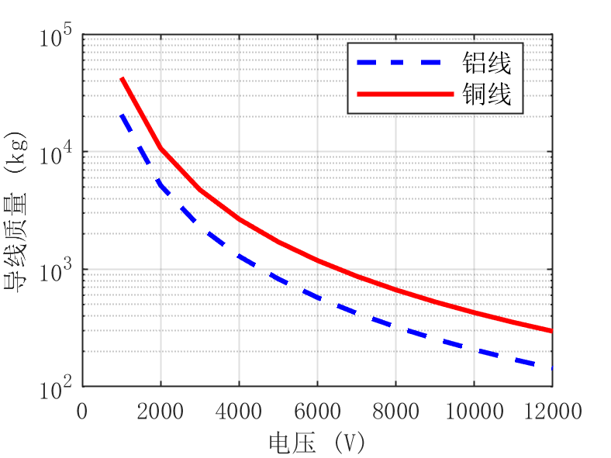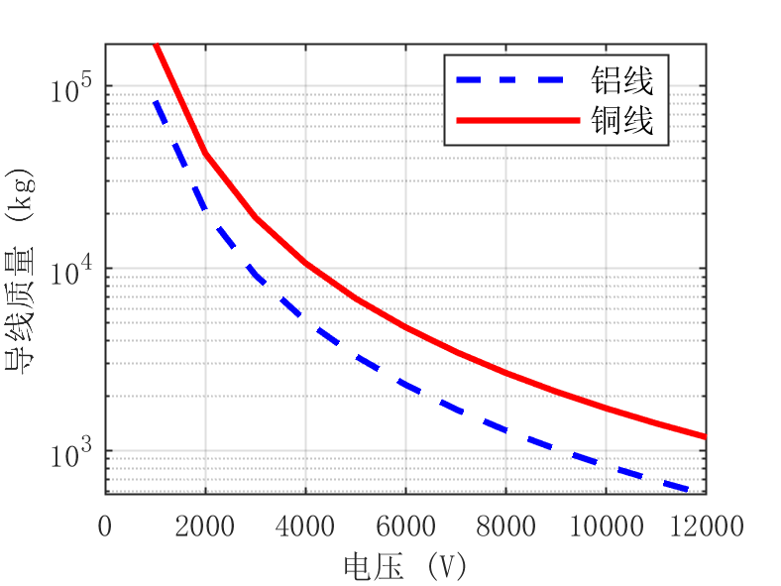

(a) 100kW在5km传输时的质量变化情况 (b) 100kW在10km传输时的质量变化情况

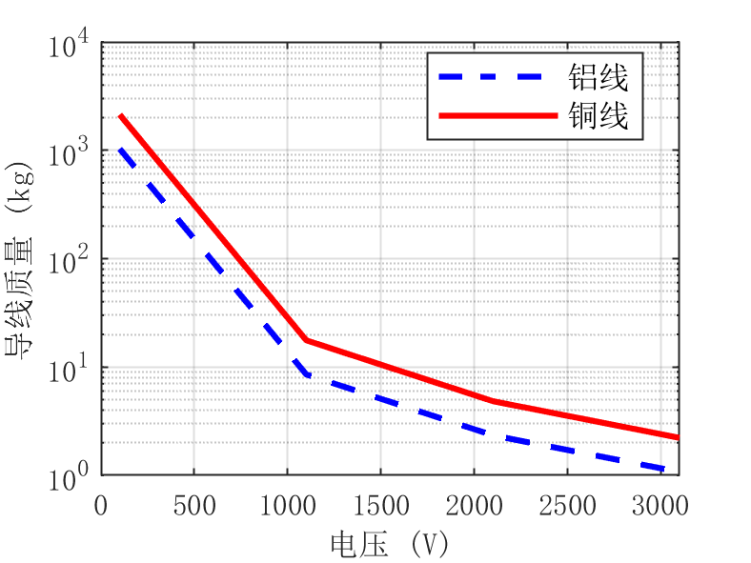 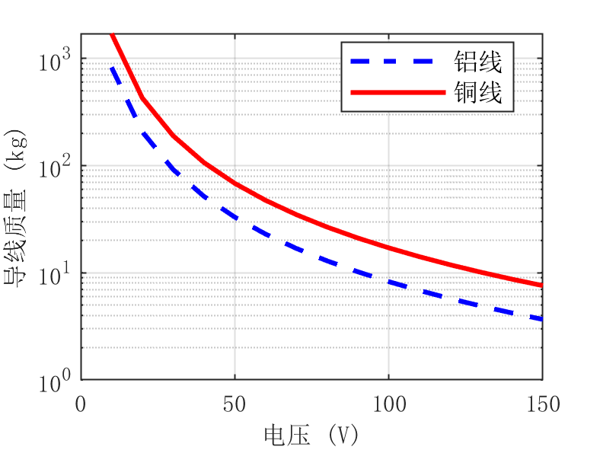

(c) 5kW在500m传输时的质量变化情况 (d) 1kW在100m传输时的质量变化情况

图 3‑3 真空绝缘双线传输线的质量随传输电压等级的变化情况

由图 3‑3结果得出，得益于铝的低密度，其导线质量显著低于铜；同时，在恒定功率下，提高电压可降低电流，使所需导体截面积减小，质量近似随电压平方成反比下降。然而，导线质量亦随传输距离和功率的增加而上升。因此，对于长距离、大功率输电（如100 kW级月面系统），即便采用高压（如10 kV），导线质量仍可能达数百千克，对于低功率电缆，从质量优化的结果，由电压等级应在有效范围内尽可能高。

除了上面提到的双线传输方案外，如下图 3‑4所示，传输系统也可以使用固体介质绝缘的同轴架空式输电线路，由一根内部圆柱形导线、一层绝缘介质层和一个外层导体（作为输电线路的返回路径）组成。内导体的半径确定方法与双线输电线路完全相同。对于给定的导体材料，内导体的尺寸由电压、待传输的功率以及线路所需的效率决定。介质厚度将由所选介质材料的额定击穿强度以及绝缘所需的安全系数决定。通常，介质可能在为其击穿强度0.1至0.2倍的电压下运行。加引用证明

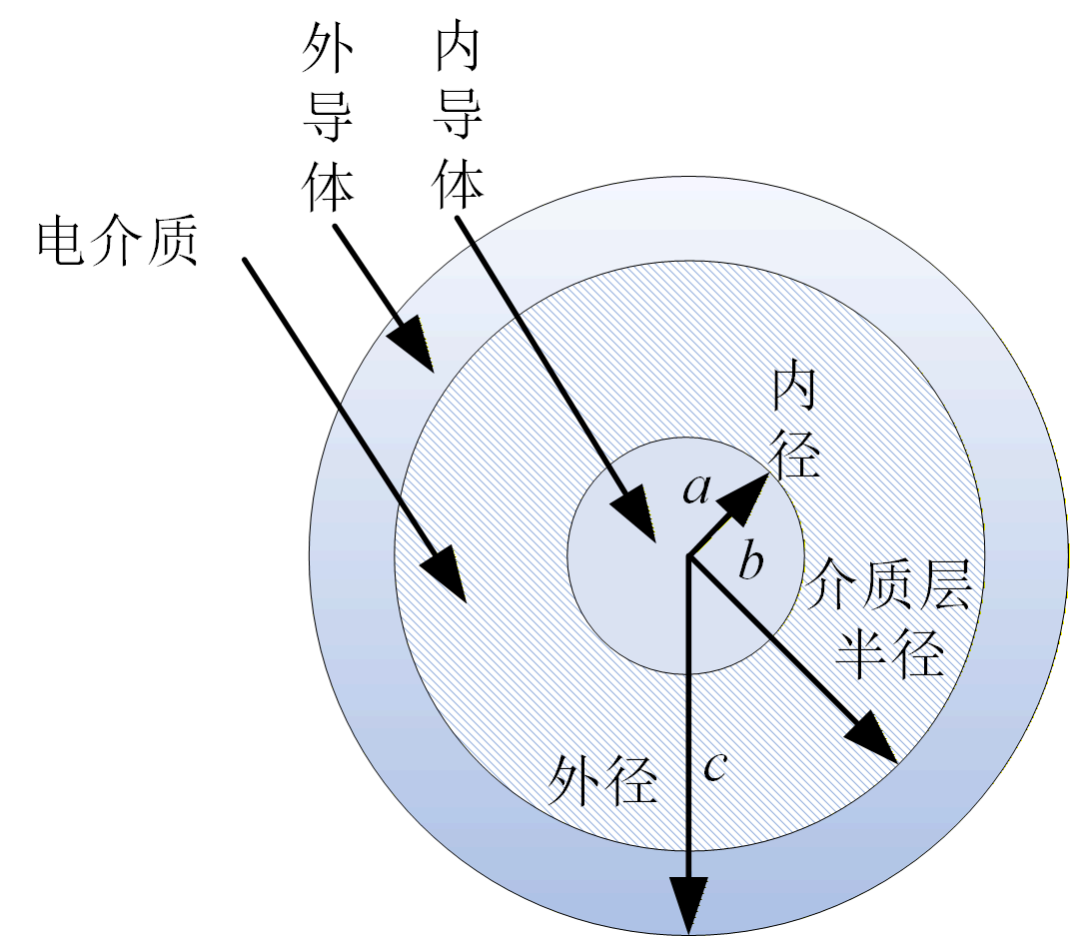

图 3‑4 同轴传输线截面示意图

由于月球上多重应力环境的严酷性，任何选用的介质都应保守地降额使用。降额的程度将是介质类型、其局部放电起始水平、其在月球环境中的退化情况、所需的可靠性和安全系数以及电压值的复杂函数。

在本分析中，保守选择了额定击穿强度0.1倍的电压运行值。因此，



其中，*E*op是介质的运行场强，*E*b是介质的击穿场强。所需的介质厚度则由下式给出：



其中*d*是介质厚度，*V*t是输电线路的工作电压。

一旦内导体的半径*a*和介质的厚度*d*已知，外导体的内半径b和外半径c可由公式和确定。





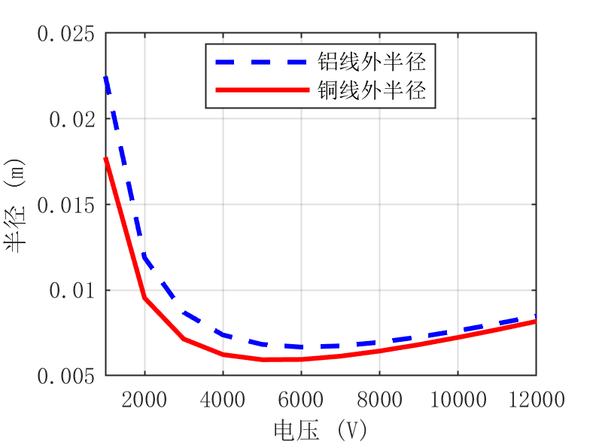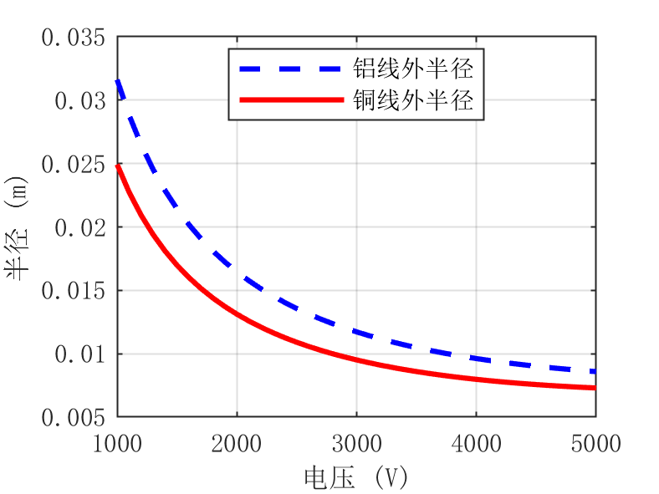

(a) 100kW在5km传输时的半径变化情况 (b) 100kW在10km传输时的半径变化情况

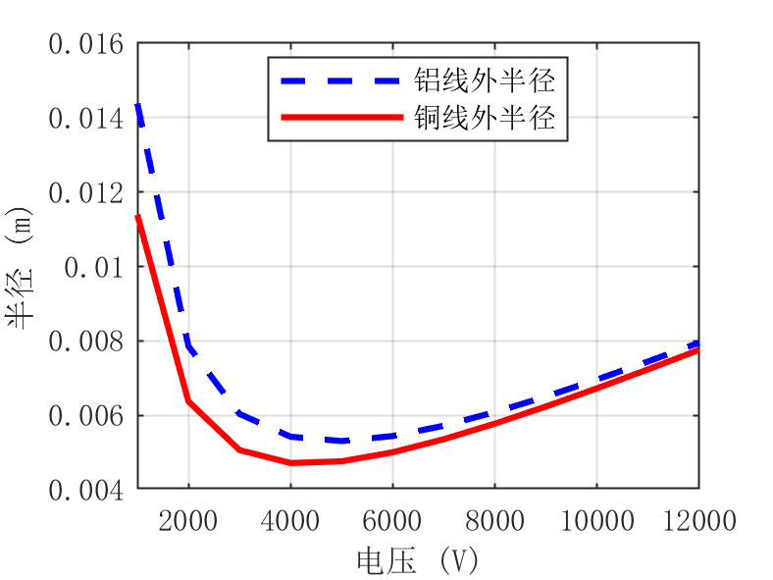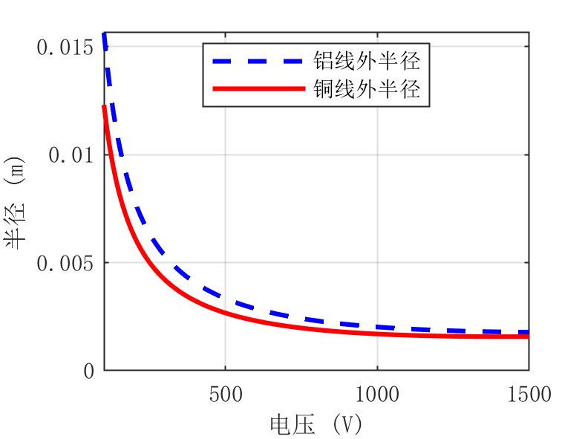

(c) 40kW在5km传输时的半径变化情况 (d) 5kW在500m传输时的半径变化情况

图 3‑5 固体绝缘同轴传输线的外径随传输电压等级的变化情况

由图 3‑5结果可知，同轴线的内导体在本质上与双线传输线中的一根导体相同。然而，同轴线的总半径包含内导体、介质层和外导体，因此其整体半径必然大于双线系统中单根导体的半径（例如以100kW在5km传输为例，在1 kV下，铝制双线系统中单根导体直径约为17 mm，而同轴线直径则约为23 mm）。值得注意的是，对于同轴结构，电压升高会减小导体尺寸，但随着电压升高，绝缘层厚度也必须增加。在低电压范围，导体尺寸的减小起主导作用，使同轴线总半径随之减小；然而，当电压超过一定阈值后后，介质层厚度的增加逐渐占据主导地位，导致同轴线的总体尺寸趋于稳定甚至随电压进一步升高而增大。

图 3‑4显示了同轴电缆的横截面及其尺寸。对于直流电，在给定一组运行参数下，同轴输电结构所需的总导体质量与双线输电结构相同。因此，同轴电缆的总质量将因添加了介质材料而增加。对于整个输电线路（内导体、外导体和介质），其质量由下式给出：



其中，*m*t、*m*c和*m*d分别是总质量、两个导体的质量和介质的质量；*n*c和*n*d分别是导体材料和介质材料的质量密度，*l*是线路长度。

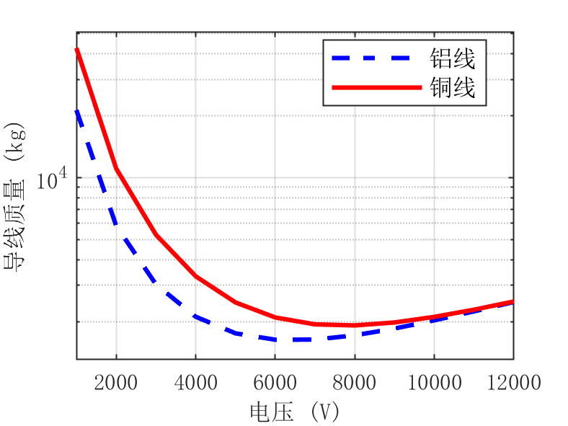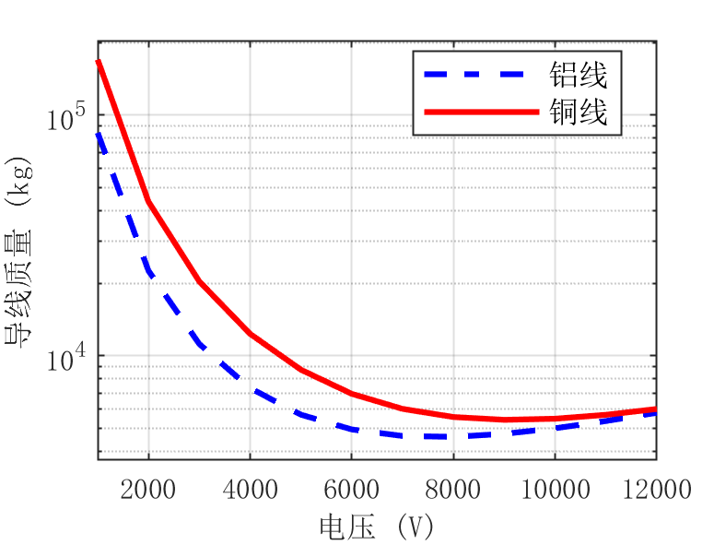

(a) 100kW在5km传输时的质量变化情况 (b) 100kW在10km传输时的质量变化情况

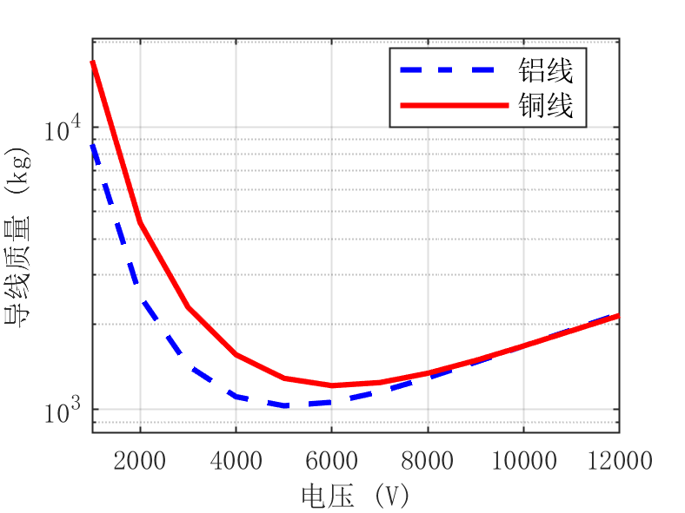 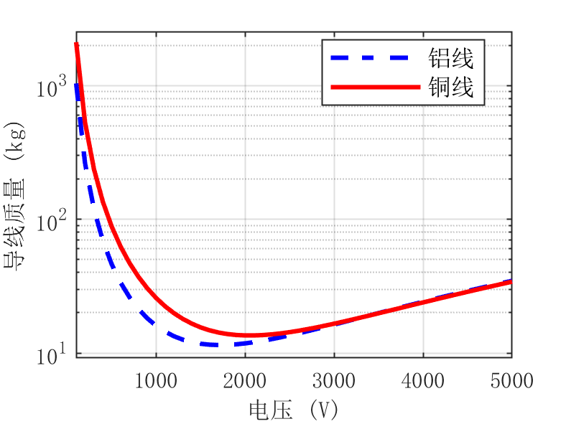

(c) 40kW在5km传输时的质量变化情况 (d) 5kW在500m传输时的质量变化情况

图 3‑6 固体绝缘同轴传输线的质量随传输电压等级的变化情况

图 3‑6表明了同轴电缆输电方案的总质量随电压变化的仿真结果。分析表明，随着电压等级的提高，导体截面积显著减小，铝对铜因材料密度差异带来的质量优势逐渐弱化；当电压超过一定阈值后，两者质量趋于接近。这是因为在高电压下，为满足介电强度要求而导致的绝缘层厚度的显著增加。

此外，由于同轴结构的几何约束，其质量-电压关系呈现非单调特性：在低电压区，导体尺寸主导，质量随电压升高而快速下降；而在高电压区，介质层厚度增长占优，使总半径趋于饱和甚至增大，进而导致质量下降趋势放缓甚至出现局部最小值。因此，理论上存在一个最优设计电压点，使得同轴线路在给定功率与距离下实现最小质量。该最优电压需结合月面电力系统的整体约束（如电源输出能力、绝缘材料耐压极限、机械部署可行性及热控要求等）进行多约束下分析，以实现系统级轻量化与可靠性的最佳平衡。

### 月表双线传输线运行温度与运行电压关系的分析

月表温度环境极端且不均匀，昼夜温差可达300 K以上，且长期处于高真空状态。导线在载荷电流下产生的焦耳热与月表环境热交换机制（仅辐射与微弱传导）共同决定其稳态工作温度。运行电压直接影响电流大小，进而影响焦耳热功率。在输送功率一定时，提高电压可显著降低电流，从而减少导线发热量，但同时也会减小导线半径及截面积，因此造成的导线表面辐射散热面积也大幅减小。

因此，本节将通过建立导线热平衡方程，结合月昼/月夜外热流边界条件，分析不同电压等级下真空绝缘的双线传输线的稳态与瞬态温度分布，并评估月昼高温环境下电压对热安全的影响。

求取线路的运行温度需要对导体进行热分析。月壤的热特性包括热导率和土壤的地下温度剖面。阿波罗17号任务期间测量的整个月昼/月夜周期土壤表面温度记录表明加引用从正午的384(±6) K到日升前的102(±2) K的总温度波动约为262 K，平均表面温度为216(±5) K。加引用这个波动在深入土壤几厘米后迅速下降，30厘米处约为3 K，在1米处基本恒定。地下平均温度（50厘米以下）约为250 K，比216 K的平均表面温度高35 K。

从表面到地下平均温度的差异是由于热导率随深度增加而增加的结果。土壤在2厘米或更浅深度的热导率约为1.5×10⁻⁵ W/(cm∙K)，并从2厘米到15厘米增加到1.5×10⁻⁴ W/(cm∙K)。日升和日落时温度变化的斜率几乎完全由上层2厘米土壤的热特性主导影响。因为上层2厘米由多孔、低导热性材料组成，与空间之间的辐射传热主导于向周围土壤的传导传热。在阿波罗15号和17号站点，在月昼最高温度时，辐射与传导传热的比值分别为2.5、3左右和1.7、2.2左右加引用。因此，在白天土壤温度高时，热量通过辐射过程比传导过程更容易流动。这导致了日升和日落时温度的变化极为剧烈。随着温度下降，地下热量必须通过具有较高热导率的地下土壤传导通过表层，在整个月夜缓慢释放。这导致了月夜期间温度比较平坦。因此，主要发生在表层2厘米土壤的温度梯度是热量流动过程从夜晚到白天变化的结果。

综上，可以概括出月球土壤的热导率较差，因此月球表面被近似为再辐射表面，同时可以假设架空的真空绝缘的双线传输线与月球表面之间的净辐射传热为零。

计算两个相邻物体之间的热传递时，纳入辐射系数十分重要。辐射系数本质上是每根导线在辐射热量能力方面对另一根导线的影响。显然，导线越靠近，每根导线有效辐射出去的热量就越少，因为它们在本质上相互吸收彼此的一部分热量。如所示的双线输电线路（两根平行圆柱导体）的辐射系数为加引用：





如图 3‑2所示，其中*s*是半径为*r*的两根导体1和2表面之间的距离。此辐射系数给出了导线1辐射的能量中被导线2拦截的百分比。最坏情况是两根电缆之间间距为零。对于这种情况，辐射系数的值为0.182，即导线1辐射的能量中有18.2%被导线2拦截。因此，与单根导线辐射体100%的能量相比，双线输电线路中另外一根导线辐射到空间的能量为81.8%；因此，导线对空间的相应辐射系数为0.818。在分析中，随机选取了电缆间距半径比为1，得到的辐射系数为0.89（输电线路废热中有89%将辐射到空间）。间距半径比值从0变化到5的辐射系数曲线如图 3‑7所示。

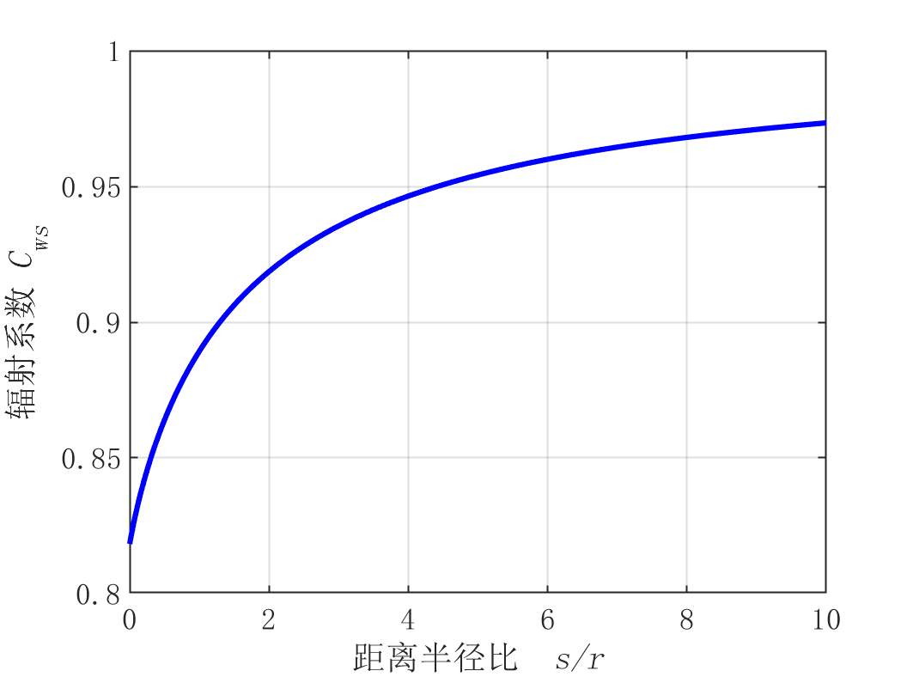

图 3‑7 双线传输线辐射系数随距离半径比的变化规律

除了导线中电阻损耗产生的热输入外，还有来自太阳并照射到导线上的能量通量。在夜间，当导线未接收到来自太阳的通量时，吸收的太阳能显然为零，但在月昼期间则相当显著。在地球/月球轨道上，太阳常数或来自太阳的能量通量为1371 ±5 W/m²，下文中对于此太阳常数将沿用第一章的表示符号用LSI表示。图 3‑8说明了太阳辐射入射到导线上的情况。这在白天太阳位于地平线上方的任何时间都会发生。

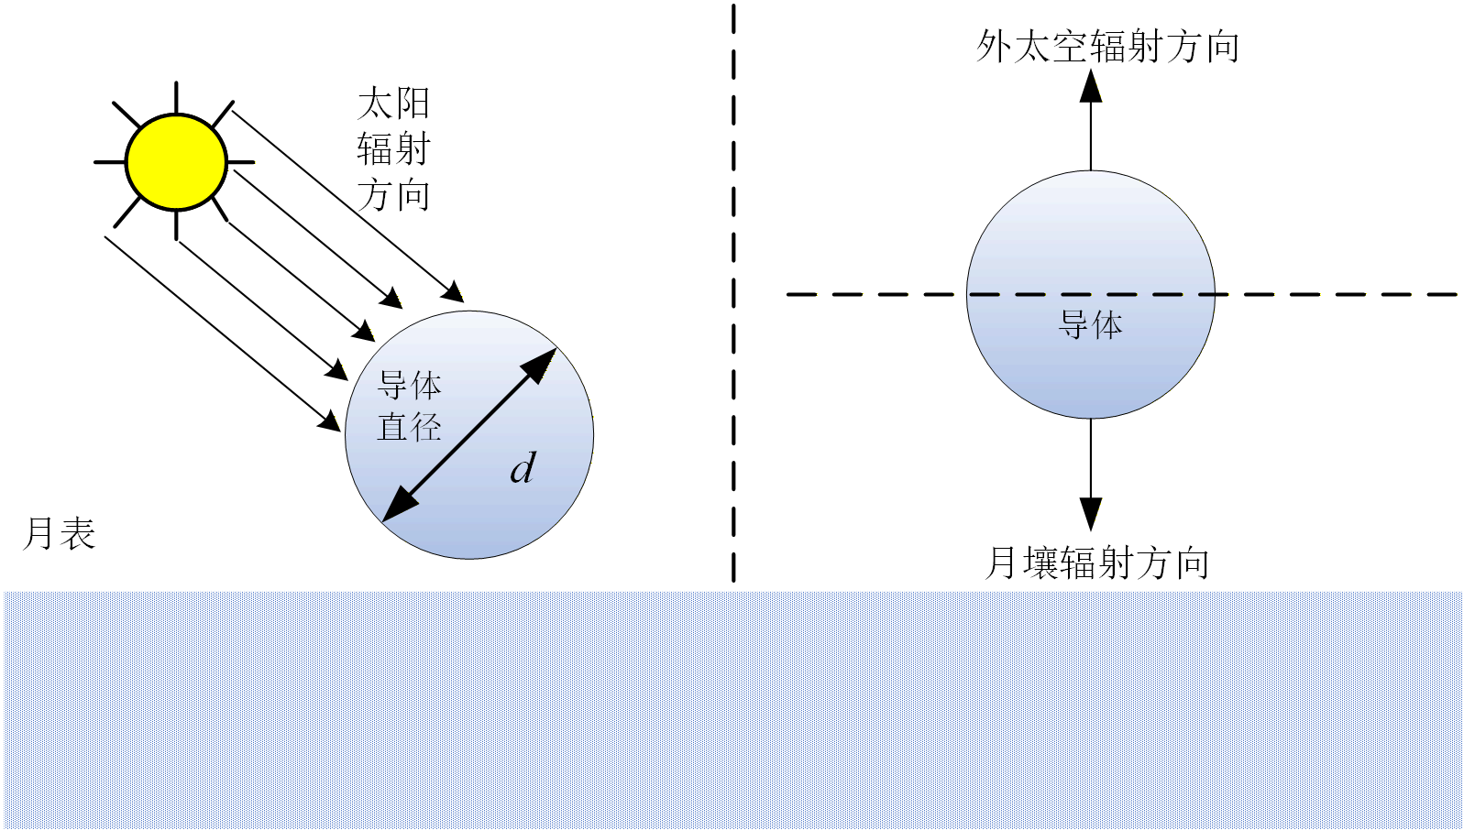

图 3‑8传输线吸收太阳辐射和辐射散热方向

在地球上，由于大气的影响，地表太阳辐射的强度与一天中的时间，即太阳在天空中的位置，有很强的函数关系。然而，在月球表面，由于缺乏大气层，即使太阳入射角度不同，相同的太阳通量在整个白天都会入射到导线上。从图 3‑8可以看出，与太阳通量相交的导线宽度是直径。因此，对于长度为*l*的单根导线，拦截的总功率由单位面积的太阳辐照度和受辐照的截面积给出。另外，考虑到典型导线材料铝的反射系数约为0.9，或者说辐射系数约为0.1。因此，入射到铝电缆上的能量只有10%被吸收。入射到导线上的太阳能功率为:



因此，月球表面导线的辐射问题，可以通过将导线视为一个向远处处于固定温度的大物体辐射的小物体来处理。如果温度为*T*w的导线完全被温度为*T*的这样一个大物体所环绕，斯特藩-玻尔兹曼定律给出导线辐射耗散的功率为DQ：



然而如图 3‑8所示，导线的上半部分向深空辐射，其温度为绝对零开尔文，导线的下半部分向月球表面辐射，其温度为月表温度​。在平衡状态下，导线中的总功率即电阻功率*Q*I与吸收的太阳能功率*Q*s之和必须通过辐射*Q*R耗散。将两个辐射项相加，并加入辐射系数以考虑另一根导线的邻近影响，即有热传递速率*Q*R由式给出。



其中*T*o是远离月球的空间温度，*T*ls是月球表面的温度，*T*w是导线的温度，*s*是斯特藩-玻尔兹曼常数，*e*是导线表面的发射率，*S*是导线的表面积，*C*ws 是由于另一根导线存在的辐射系数。代入*S=*2*prl*，可以推导出线缆半径的表达式：



代入，则半径表达式可以进一步表示电压等级*V*的函数，



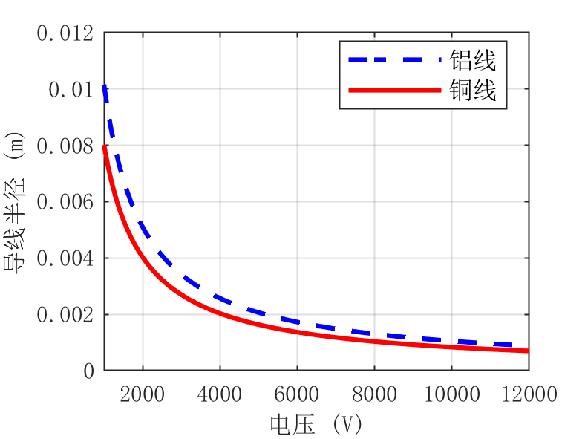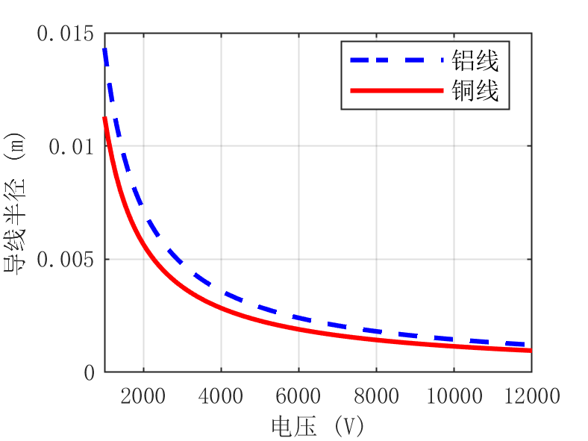

(a) 100kW在5km传输时的半径变化情况 (b) 100kW在10km传输时的半径变化情况

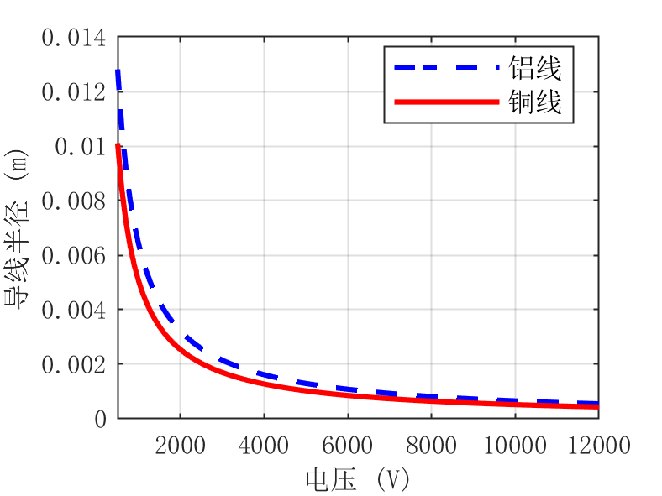 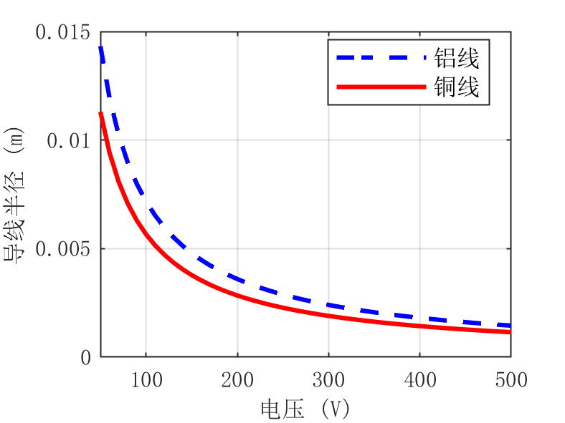

(c) 40kW在5km传输时的半径变化情况 (d) 5kW在500m传输时的半径变化情况

图 3‑9空气绝缘双线传输线的半径随传输电压等级的变化情况

模拟的空气绝缘双线传输线的半径随传输电压等级的变化结果如图 3‑9所示，对双线传输的导体而言，铜导线由于具有更高的电导率，其所需半径小于铝导线。另外对于较大功率传输的情况，当电压超过6–8 kV后，导线半径的减小幅度显著放缓。而对初始验证阶段的月球微网5kW左右功率时。超过300V导线半径缩小效应已经显著放缓。

为表示方便，分母不带电压的部分可以简化记作*n*：



进一步，损耗功率结合可以表示为，



对应从式中可以反解出导线温度随电压的变化规律，



另外，在上述表达式中，导体材料的即时电阻率*rc*由下方的公式给出。电阻率是材料温度的函数，必须针对每个温度值重新计算。在研究关注的导线温度范围内，电阻率与温度的关系大致呈线性。



其中，*r*ref是参考常温下的电阻率，*T*ref是参考温度，在计算导线表面温度值时，需要每次迭代中更新不同的电缆温度值*T*c，从而近似模拟因电压升高导致温度上升而引起的电阻率增加效应。这是因为电缆的温度会影响电导率，反过来又作用于电缆的温度上升规律。电压升高会降低传输线电流，因为输入功率是固定的。为保持相同的传输效率，必须减小导线半径。随着电压升高、导线半径减小，传输线的质量会降低。然而，由于用于散热的导线表面积随之减少，线路温度也将升高。

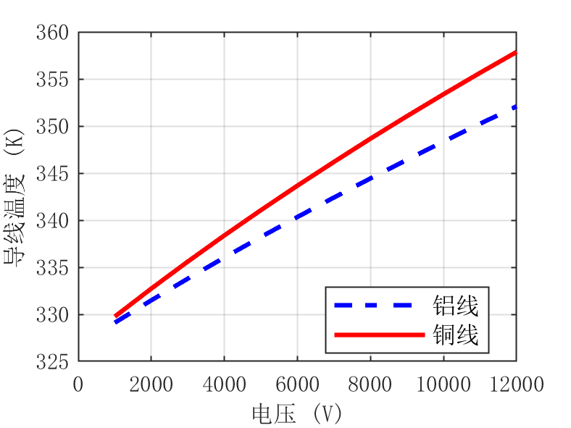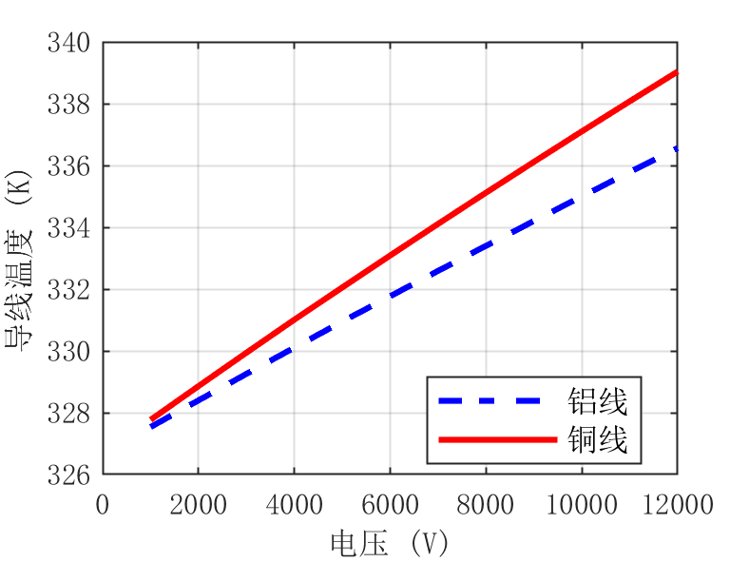

(a) 100kW在5km传输时的温度变化情况 (b) 100kW在10km传输时的温度变化情况

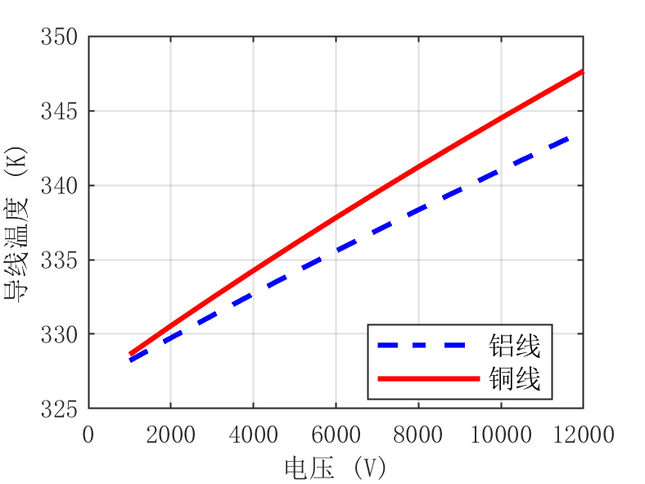 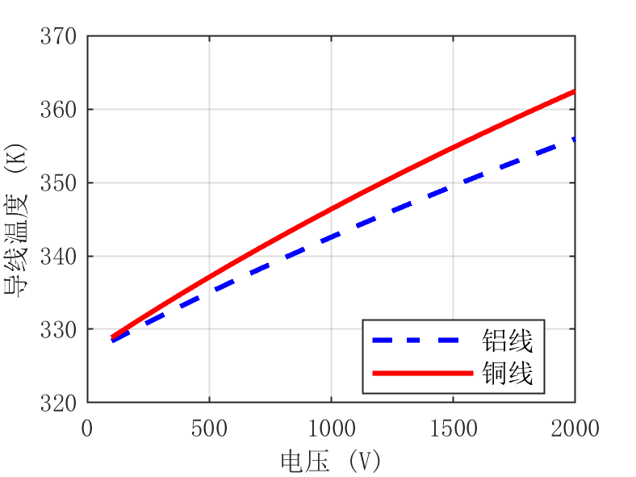

(c) 40kW在5km传输时的温度变化情况 (d) 5kW在500m传输时的温度变化情况

图 3‑10悬空布置的空气绝缘双线传输线的温度随传输电压等级的变化情况

仿真结果图 3‑10表明，铜导线运行温度更高，因为参见图 3‑9分析，在相同功率、电压和功率损耗条件下，铜导线的直径更小，导致其用于辐射散热的表面积与体积之比更低）。在保持线路效率恒定的前提下，随着电压升高，导线温度反而上升，这是因为辐射散热的表面积不断减小，而对于设计的电力系统需传输和耗散的能量保持不变。

### 月表同轴电缆的运行温度与运行电压关系分析

同轴电缆的热分析将使用热阻理论求解。首先讨论热源和热路径。同轴电缆的热能输入有三个来源分别是，内导体电阻损耗产生的热量*Q*J1，外导体电阻损耗产生的热量*Q*J2和吸收太阳能产生的热量*Q*3。

对于架空布置的同轴电缆，这三部分热量之和必须辐射到太空。



*Q*J2和*Q*3都在外导体中产生，并且可以像双线输电线路中单根导体的热量一样直接辐射到太空。另一方面，*Q*J1在电缆核心产生，必须穿过介质层和外导体才能辐射到太空。在平衡状态下，热能只有一个流动方向。所有热量都必须向外流动到外表面并辐射到太空。图 3‑11显示了这四部分热量以及同轴电缆热分析中使用的各种边界温度。温度*T*w是介质与内导体之间的温度。*T*x是外导体与介质之间的温度。因为对介质有较低工作温度的限制，所以选择*T*w作为限制温度，并且因为*T*w将大于*T*x。

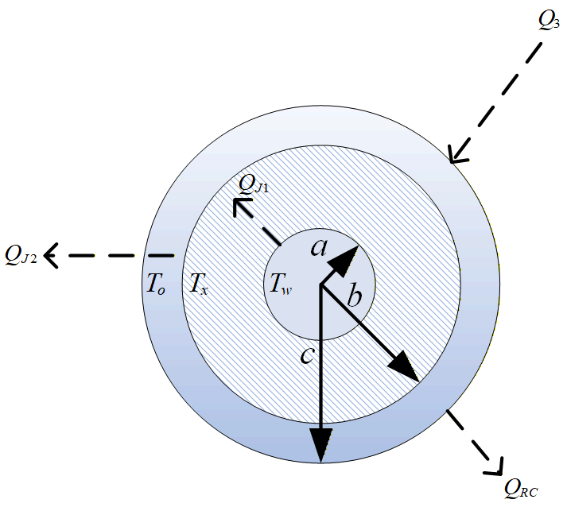

图 3‑11 同轴传输线的热传递情况及边界温度

首先，求得外导体的热传递速率*Q*J2作为输电线路半径的函数。接着，求得外导体的温度作为电缆辐射特性和环境温度的函数。然后同时求解这两个方程以求得*T*x。接着，根据介质的传导特性求得导线的温度*T*w。

为了求得*Q*J2，必须认识到电导体内部的热传递速率不是常数，而是取决于进入导体的深度。例如，参考图 3‑4，在半径*r = b*处，外导体的热阻损耗最小，在*r = c*处，热阻损耗最大。因为热传递速率不是常数，所以之前使用的热阻概念和相关热速率方程不能用来求*Q*J2（这仅在我们想将*Q*J2作为*T*x和*T*o的函数来求时才成立）。取而代之，使用圆柱坐标下的热传导方程来求*T*作为*r*的函数，然后应用傅里叶定律来求*Q*J2作为r的函数。圆柱坐标下的热传导方程由下式给出：



其中*k*c为导体的热导率，且*Q*CJ为单个导体的体积产热率，由下式给出：



式的径向一维形式的解的形式如下所示，



引入以下边界条件，



可以求出同轴线的一般温度表达式为，



通过应用傅里叶定律热传导的速率方程，



从而可以得到热传递速率作为*r*的函数的表达式，



如果我们在*r=c*处计算*q(r)*，这将给出线路热损耗的一半即*Q*J2。



从而可以求解出*T*x：



现在，可以求得外导体的温度作为电缆的辐射特性和环境温度的函数，从外导体到太空的热流方程为：



再次使用热阻理论，因为在温度变化从*T*o到*T*ls的过程中，热传递速率是常数。图 3‑11中，辐射热阻由*R*rad表示。与之前类似，*T*w和*T*o分别是内导体和外表面的温度，*T*x是介质和外导体交界面的温度。



对于同轴电缆的情况, 也考虑到一半电缆向太空辐射（0K）和一半向月球表面辐射，*T*ls应设置为月球表面温度的一半。



现在，将式代入式中的*T*o，可以从式求得*T*x。既然我们有了*T*x，就可以使用在介质边界处的热阻理论来求*T*w，*Q*J1由下式给出：



其中，且*k*d为介质的热导率。



*T*w则为



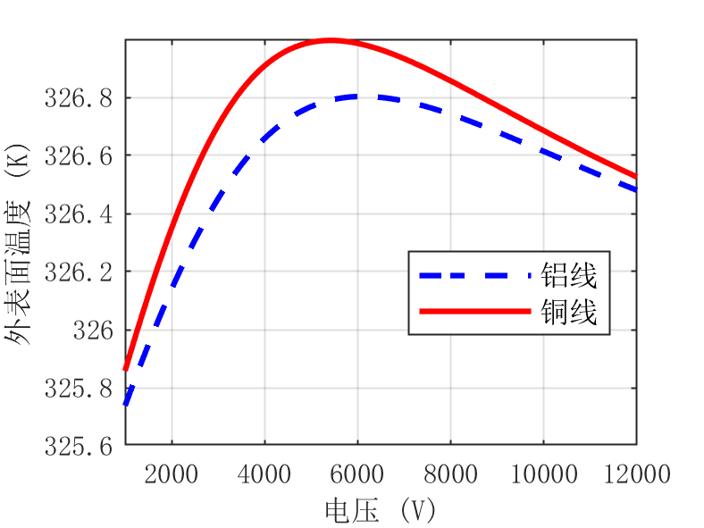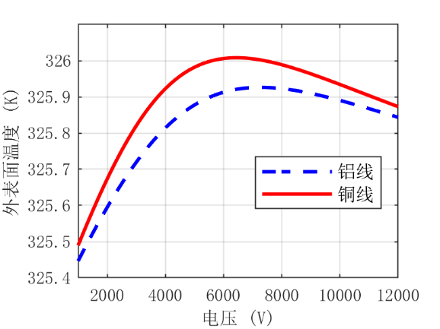

(a) 100kW在5km传输时的温度变化情况 (b) 100kW在10km传输时的温度变化情况

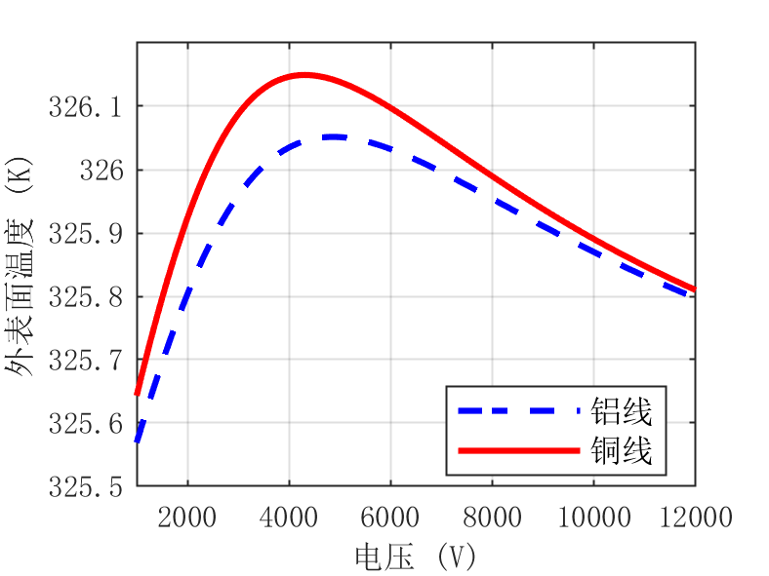 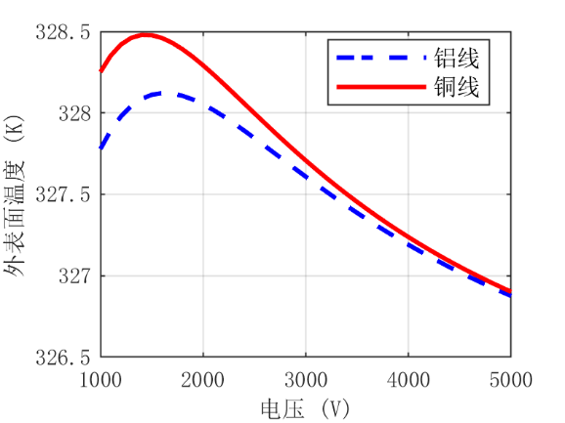

(c) 40kW在5km传输时的温度变化情况 (d) 5kW在500m传输时的温度变化情况

图 3‑12架空布置的固体绝缘同轴传输线的温度随传输电压等级的变化情况

由本节推导模拟了温度与导线半径的反比关系如图 3‑12所示，半径越小，单位体积对应的辐射表面积越低，散热能力越弱，但由于半径的非单调关系，因此系统仍存在一个理论上的最高运行温度点，对于100kW在5km传输时外表面温度可达到327K左右，另外对于小功率短距离(如5kW输送500m的点对点供电)温度波动相对较小。综上，在设计月面传输系统时应选取适当的电压等级使其运行在电缆能够承受的外表面温度条件，同时需权衡考虑确保该点的材料与绝缘的安全限制。

### 月表直流传输线布置方式对运行电压影响

月面传输线布置方式（架空、埋设、沿地表敷设）直接影响其热交换条件、机械防护、与月尘/辐射环境的相互作用，进而对电压等级的选择提出不同要求。埋设可提供良好热绝缘与机械保护，但散热条件差，可能导致热量积聚；沿地表敷设则受月尘覆盖影响热阻与绝缘性能。不同布置方式下，导线允许的温升、绝缘老化速率各不相同，因此所适用的电压等级也需相应调整。本节将建立不同布置方式下的传热模型，研究电压等级与布置方式的耦合关系，提出适应月面典型地形与任务场景（如基地内部配电、基地间联网、远距离科学载荷供电）的月面线缆就地部署方案。

首先针对在月表下运行的真空中双线埋地输电线路进行研究，再次使用了相关表达式，以求解导线半径、质量和工作温度，这些参数是工作电压、源功率、线路长度、土壤埋深和功率损耗百分比的函数。

用于计算架空线路导线半径和质量的相同方程同样适用于埋地线路。与架空线路情况类似，随着线路温度因埋深和电压增加而升高，电阻率被迭代更新以提高其准确性。然而，需要为线路的工作温度建立一个新的方程，因为热量现在必须通过月壤传导，而不是通过辐射散发。此外在之前3.2.2节已经提及，虽然月球表面温度在月球日内有 280 K 的变化，但风化层较低的热导率使得月表以下的温度相当恒定。在阿波罗 15 号进行的实验中发现，在半米深度处，温度变化小于10 K。基于这些发现，并且如图 3‑13所示，为了简化导线温度的计算，假设导线不是位于平面表面以下某个深度，而是被一定厚度的月壤包围，包围层外部的温度是沿该半径方向上所有温度总和的一个近似平均值。

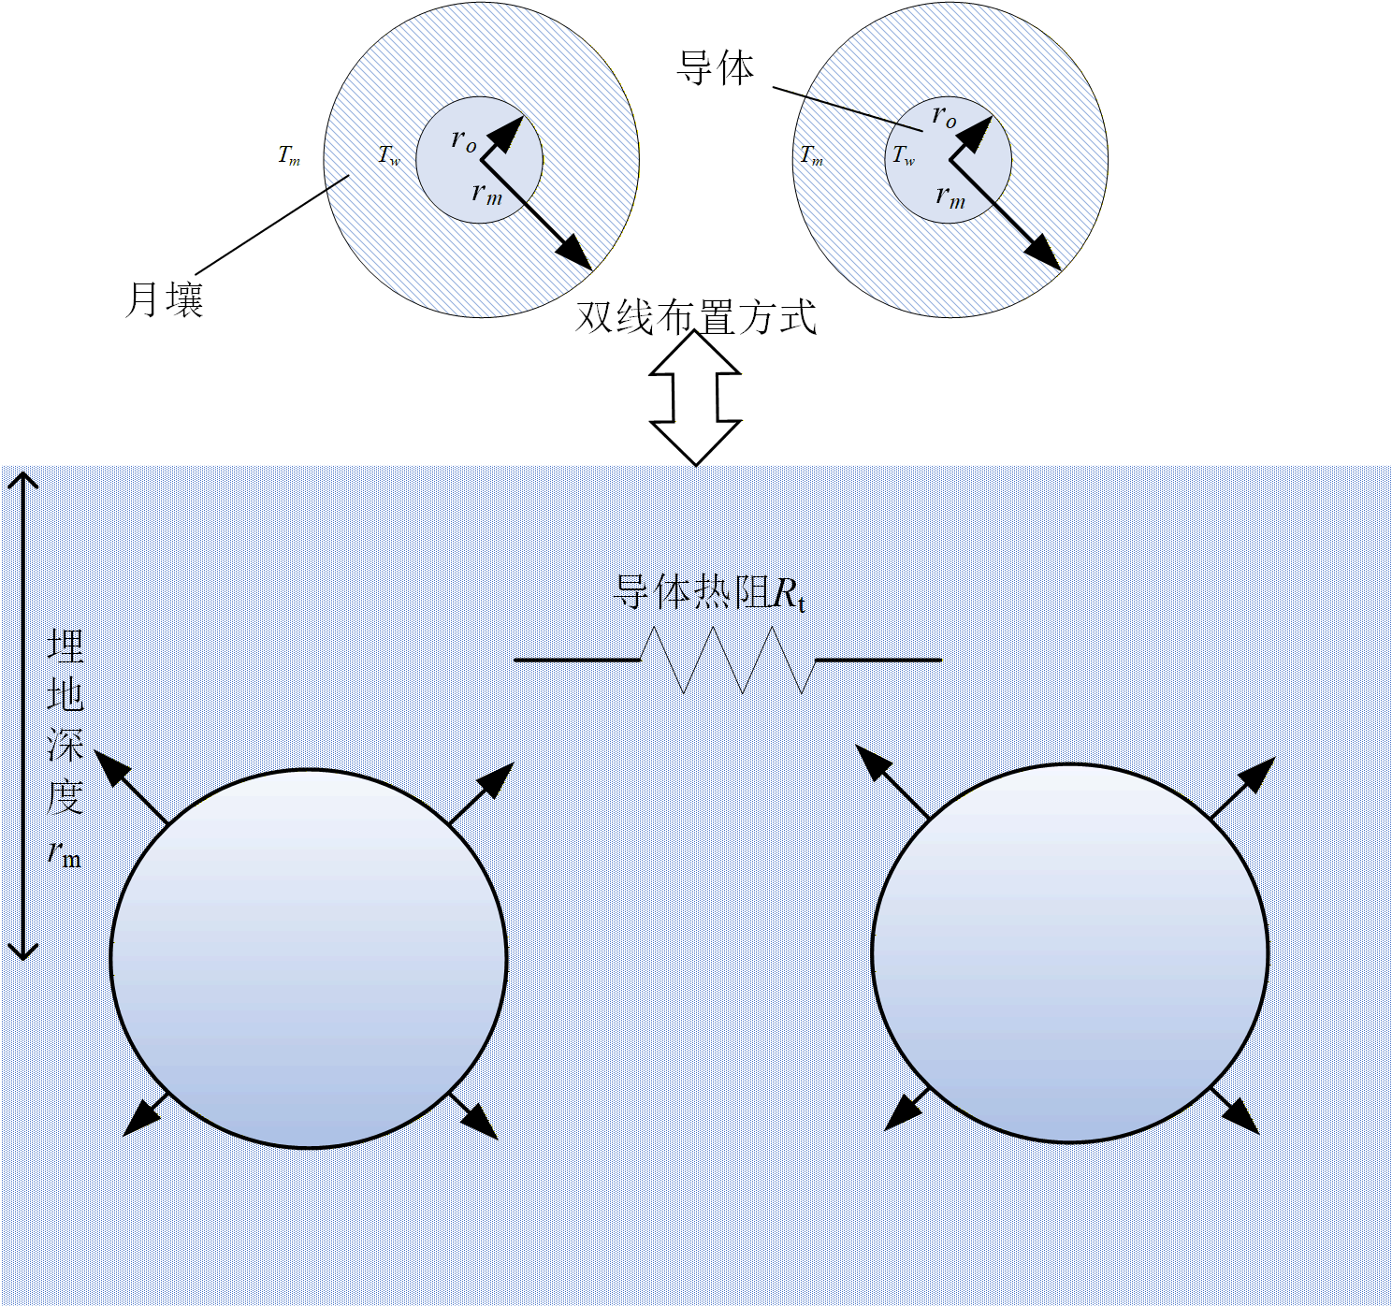

图 3‑13 月表双线传输线埋地的线缆截面及建模

该平均温度会随着深度和一天中的时间而变化。（白天的平均温度会更高，夜晚的平均温度会更低。）然而，如前所述，这种变化很小，并且由于分析是针对 1 米及以下深度进行的（认为将电缆埋深超过 1 米成本太高且困难），在所有情况下均假设*T*av= 250 K。月壤的热导率很低近似选取了 k=0.008 W/(m∙K) 的值。根据热阻理论计算*q*。导线所承受的热阻由下式给出，



其中*r*m是导线的埋深，从导线中心测量到月球表面，*r*o是导线半径，*l*是输电线路的长度，*k*m是月壤的热导率。

热传递速率则由下式给出：



其中*T*m是土壤的平均温度，*T*w是导线的工作温度。现在不再有来自入射太阳通量的热量输入分量，因此唯一的热量输入来自电阻加热，因此。



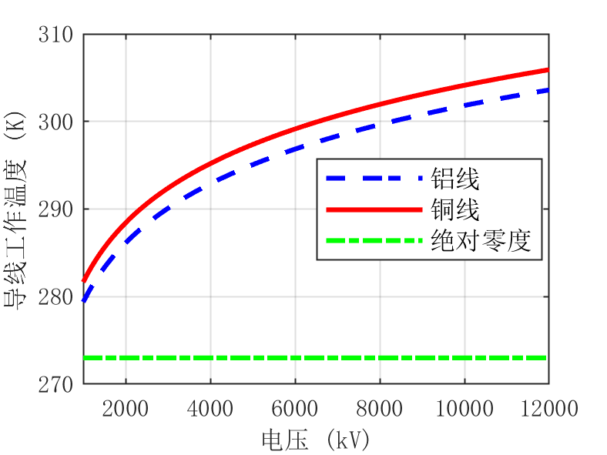 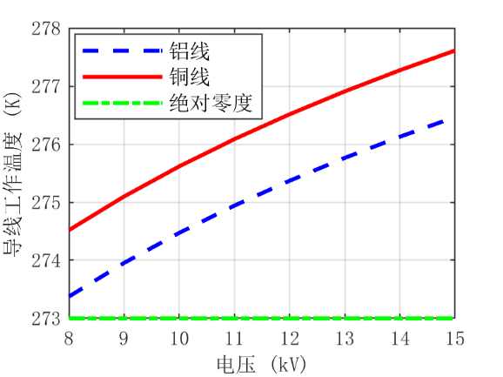

(a) 100kW在5km传输时的温度变化情况 (b) 100kW在10km传输时的温度变化情况

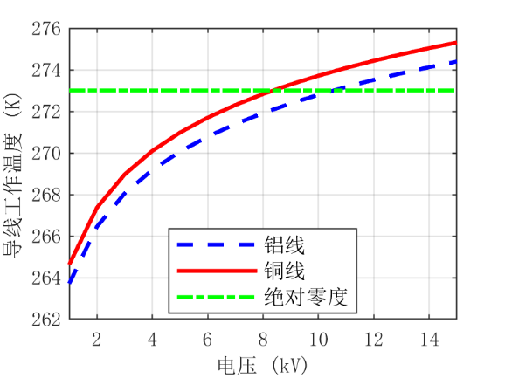 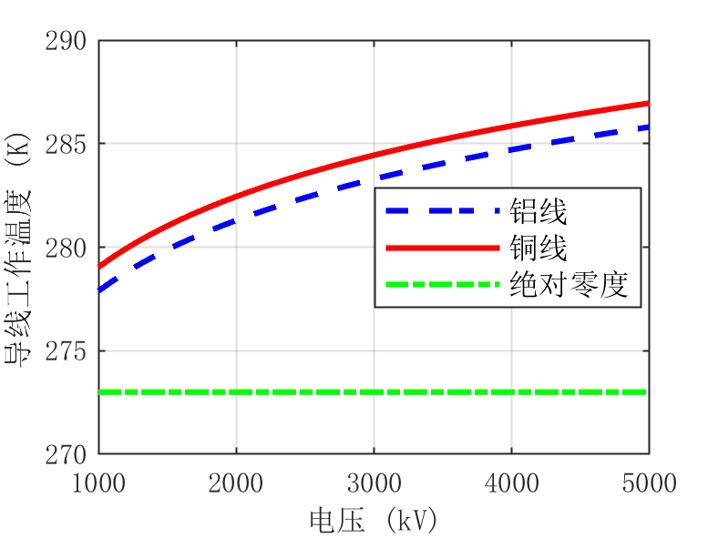

(c) 40kW在5km传输时的温度变化情况 (d) 5kW在500m传输时的温度变化情况

图 3‑14埋入月壤布置的双线传输线温度随传输电压等级的变化情况

对埋入月壤布置的双线传输线的温度结果进行分析，图 3‑14与图 3‑10对比说明，由于图 3‑10说明的散热原理，温度均与设计运行电压成正相关关系。

地下敷设的线路比地上架空线路运行温度更低，而且在固定传输需求下（如5km传输40kW功率）必须采用相当高的电压等级才能保证安全运行（绝对0K以上），因为在单位长度功率损耗较低的情况下，热量通过热传导向周围月壤的散失效率远高于热辐射向太空的散热效率。

由此结果也可以定性分析埋入月壤布置与架空布置的双线传输线的半径和质量随设计运行电压变化情况，因为地上线路运行温度更高，导致导体电阻率升高、电导率降低；因此，在相同传输功率和功率损耗条件下，为保持与地下线路相同的总电阻，地上线路将采用更大的截面积。对于线缆质量，原则上埋入月壤布置的双线传输线质量与半径的平方成正比是主导因素，从而使得地下线路的质量略低于地上线路。

另外，针对上一节同轴架空输电线路推导出的质量方程对于同轴埋地线路同样有效，因此本节不再重复。此外，埋地实心圆柱形输电线路中使用的假设也将应用于本情况。图 3‑15显示了月表下同轴输电线路的横截面。除了电缆的三个组成部分（内导体、介质和外导体）外，还假设存在一个半径为 *r*m的月壤球形壳层。等效热阻电路如图 3‑15所示。

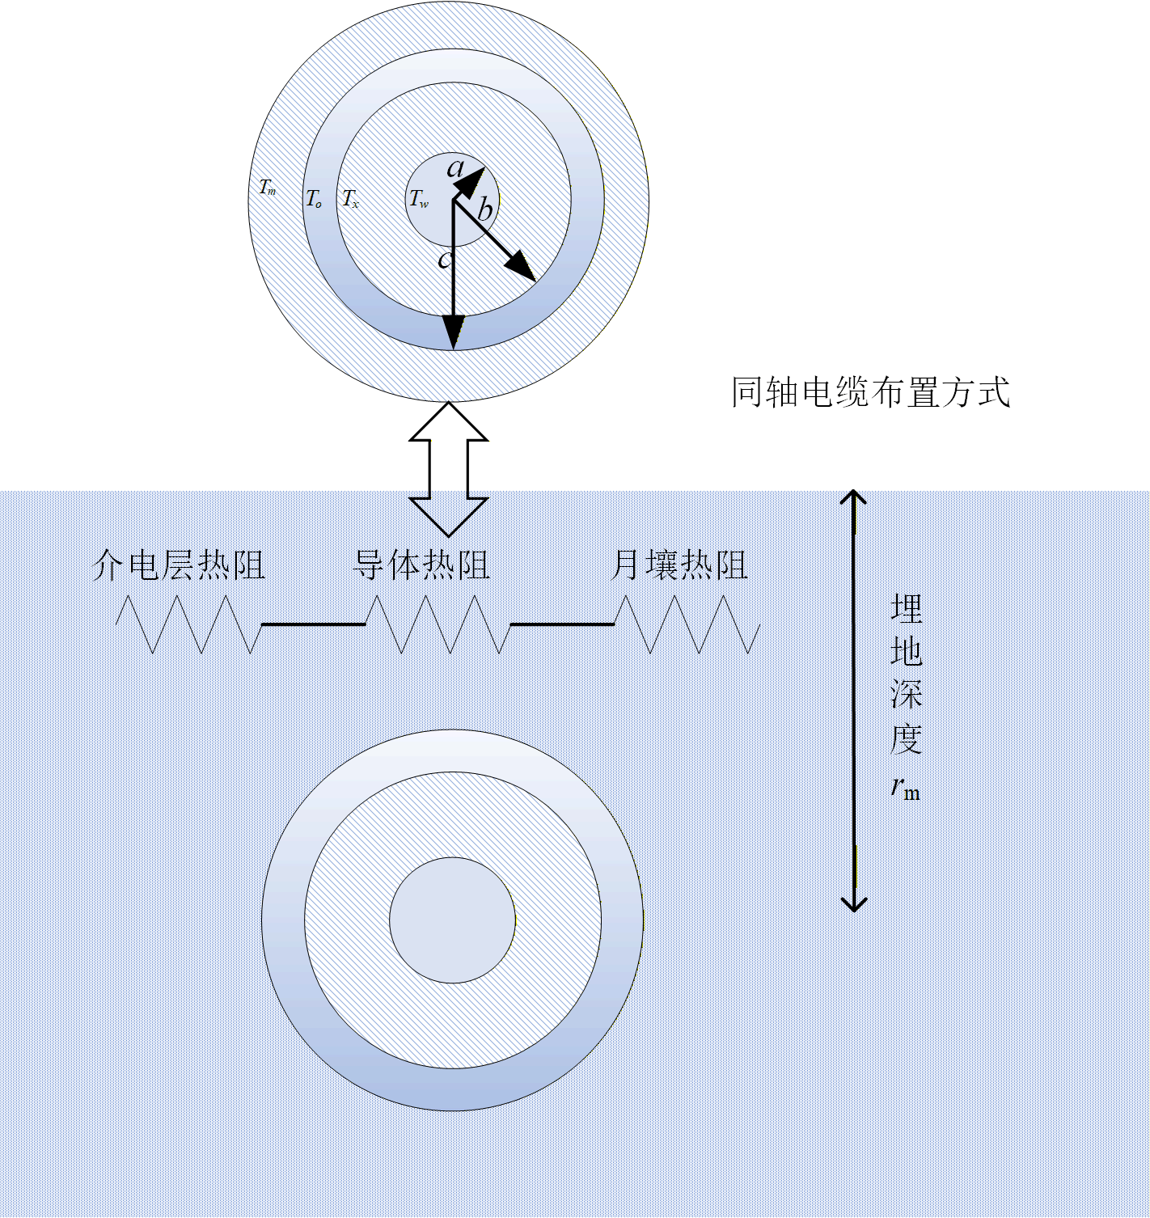

图 3‑15月表同轴传输线埋地的线缆截面及建模

类似地，对于同轴架空线路的*T*w方程式的推导与双线传输线所遵循的步骤基本相同。首先，求得外导体的热传递速率*Q*J2作为输电线路半径的函数。此关系式并未改变，仍由表示。求解*T*x将得到。接着因为此时考虑同轴电缆埋地布置，不是像上一节那样根据电缆的辐射特性和环境温度求解电缆温度，而是根据电缆的传导特性以及周围土壤的平均温度来求得外导体的温度。从外导体到月壤的热流方程为：



其中*R*m是月壤的热阻，由下式给出：



*k*m是月壤的热导率。由公式可得*T*o为：



将公式代入公式中的*T*o，可求得*T*x。根据*T*x，遵循上节部分相同的步骤可以求得*T*w。

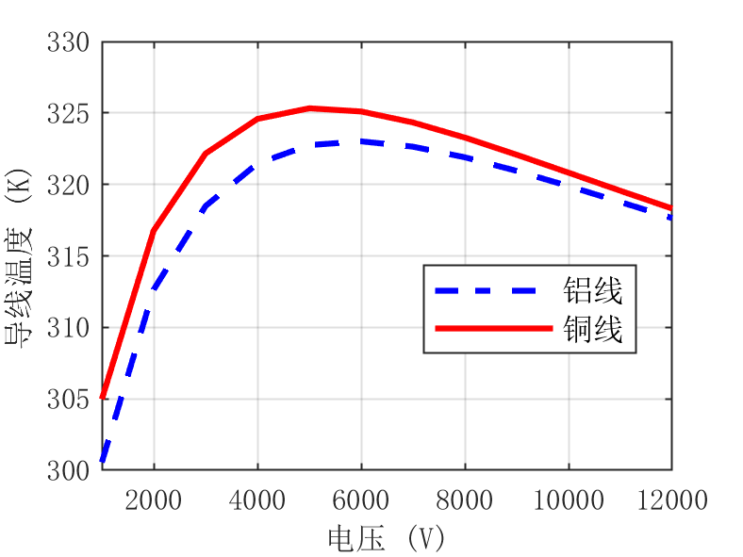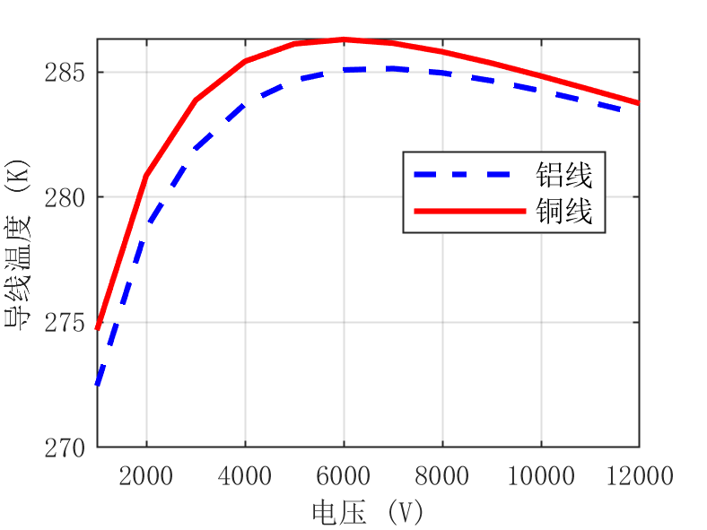

(a) 100kW在5km传输时的温度变化情况 (b) 100kW在10km传输时的温度变化情况

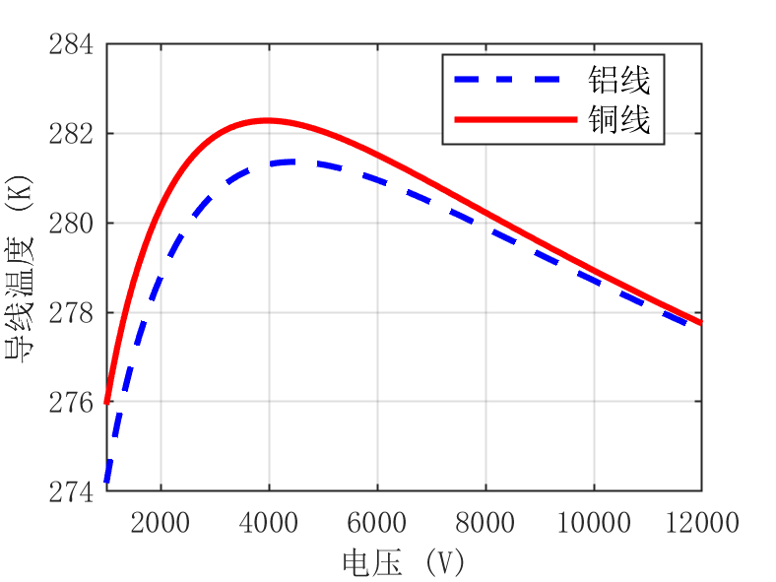 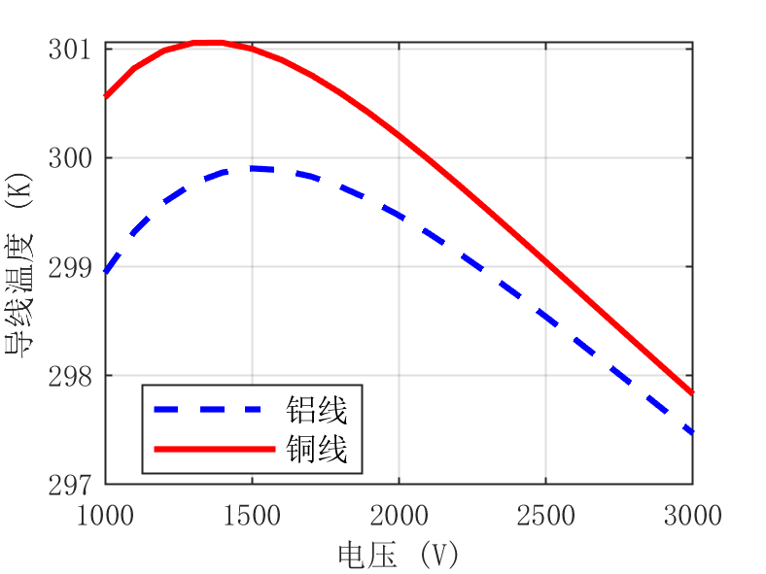

(c) 40kW在5km传输时的温度变化情况 (d) 5kW在500m传输时的温度变化情况

图 3‑16埋入月壤布置的固体绝缘同轴传输线的温度随传输电压等级的变化情况

与图 3‑12结果对比，图 3‑16表明对于埋入月壤布置的同轴线路，埋入月壤布置的同轴线路整体运行温度更低。且由于月壤的热导率较低的热物理特性，地下线路主要依赖热传导散热，而该过程对电缆外表面面积极为敏感；相比之下，地上线路通过热辐射向太空散热，其散热效率受表面积变化的影响较小。以5km距离上传输100kW功率的设计需求为例，地上同轴输电线路的温度随电压变化的波动范围（约3 K）明显小于地下同轴线路的温度波动（约22 K）。

## 本章小结

# 月面微电网的控制方案设计

## 月表直流微网早期拓扑及变换器层面控制方案

### 月表早期拓扑控制方案

### 接口型换流器的自抗扰控制方案

### 方案仿真验证

## 月表直流微网中期拓扑控制方案

### 结合组网型变换器的光储切换控制

### 虚拟功率控制及二次控制方案

### 方案仿真验证

## 月表直流微网远景拓扑控制方案

### 基于ISOP-DAB的均压控制策略

### 引入远端光伏馈入后的直流母线电压控制

### 方案仿真验证

# 结论与展望

结论部分着重总结出论文的创新点或新见解及研究展望或建议。

## 标题2

### 标题3

公式按章重新编号：

 （12-1）

公式说明，…………（公式在正文中的引用）

图题注：

图 5‑1 XXXXXX

# 致 谢

致谢中主要感谢导师和对论文工作有直接贡献和帮助的人士和单位。

一般致谢的内容有：

（一）对指导或协助指导完成论文的导师；

（二）对国家科学基金、资助研究工作的奖学金基金、合同单位、资助或支持的企业、组织或个人；

（三）对协助完成研究工作和提供便利条件的组织或个人；

（四）对在研究工作中提出建议和提供帮助的人；

（五）对给予转载和引用权的资料、图片、文献、研究思想和设想的所有者；

（六）对其他应感谢的组织和个人。

致谢言语应谦虚诚恳，实事求是。字数不超过1000汉字

用于双盲评审的论文，此页内容全部隐去。

# 参考文献

（此上两空行不能删除，是为EndNote的参考文献列表所预留）

文后著录的参考文献务必实事求是。论文中引用过的文献必须著录，未引用的文献不得出现。应遵循学术道德规范，避免涉嫌抄袭、剽窃等学术不端行为。

参考文献一般应是作者亲自考察过的对学位论文有参考价值的文献，除特殊情况外，一般不应间接引用。

参考文献应有权威性，要注意引用最新的文献。

参考文献的数量：

博士学位论文，一般应在80篇以上，其中，期刊文献60篇以上，国外文献30篇以上，均以近5年的文献为主。

硕士学位论文，一般应在30篇以上，其中，期刊文献不少于20篇，国外文献不少于10篇，均以近5年的文献为主。

对于申请专业学位的学位论文，参考文献的数量可参照执行。

参考文献的著录格式应符合国家标准GB/T 7714-2015《文后参考文献著录规则》。参考文献中每条项目应齐全。

1. **顺序编码制**

文献中的作者不超过三位时全部列出，超过三位时，一般只列前三位，中文的后面加 “，等”字，英文的后面加 “, et al”，作者姓名之间用逗号分开。

外国人名一般采用姓在前，名在后的著录法，姓全写且第一个字母大写，名简写成单个大写字母且不加标点，姓和名之间空1格，如：“Metcalf S W”。也可采用名在前，姓在后的著录法，姓全写且第一个字母大写，名简写成单个大写字母且不加标点，名和姓之间空1格，如：“S W Metcalf”。

中文人名的英文表达方式：

简写时，采用姓在前，名在后的著录法，姓全写且第一个字母大写，名简写成单个大写字母且不加标点，如，“钱学森”，简写为“Qian XS”。

全拼时，名在前，姓在后的著录法，名的第一个字母大写，名连写，名后空1格写姓，姓的第一个字母大写。如，“钱学森”，写为“Xuesen Qian”。

文后参考文献著录格式范例样板，采用五号。

具体要求如下：

A 专著（包括普通图书［M］、论文集和会议录［C］、科技报告［R］、学位论文［D］、标准［S］）

主要责任者．文献题名［文献类型标志］．其他责任者．版本项(第１版不标注) ．出版地：出版者，出版年：引文页码．获取和访问路径．

B 专著中的析出文献

析出文献主要责任者．析出文献题名[文献类型标志]．析出文献其他责任者//专著主要责任者．专著题名：其他题名信息. 版本项(第１版不标注) ．出版地：出版者，出版年：析出文献的起止页码．获取和访问路径．

C连续出版物

主要责任者．题名:其他题名信息［文献类型标志］．年，卷（期）－年，卷（期）.出版地：出版者，出版年．获取和访问路径．

D连续出版物中的析出文献（包括期刊中析出的文献[J]、报纸中析出的文献[N].）

析出文献主要责任者．析出文献题名［文献类型标志］．连续出版物题名：其他题名信息，年，卷（期）：页码．获取和访问路径．

E专利文献

专利发明者/专利申请者或所有者．专利题名: 专利国别,专利号［文献类型标志］.公告日期或公开日期. 获取和访问路径．

F电子文献（包括专著或连续出版物中析出的电子文献）

主要责任者．题名：其他题名信息[文献类型标志/载体类型标志]．出版地：出版者，出版年（更新或修改日期）［引用日期］．获取和访问路径．

表2-2 文献类型和标志代码

|  |  |  |  |
| --- | --- | --- | --- |
| 文献类型 | 标志代码 | 文献类型 | 标志代码 |
| 普通图书 | M | 会议录 | C |
| 汇编 | G | 报纸 | N |
| 期刊 | J | 学位论文 | D |
| 报告 | R | 标准 | S |
| 专利 | P | 数据库 | DB |
| 计算机程序 | CP | 电-子公告 | EB |

表2-3 电子文献载体和标志代码

|  |  |  |  |
| --- | --- | --- | --- |
| 载体类型 | 标志代码 | 载体类型 | 标志代码 |
| 磁带（magnetic tape） | MT | 磁盘（disk） | DK |
| 光盘（CD-ROM） | CD | 联机网络（online） | OL |

样例：

1. 刘国钧，郑如斯．中国书的故事［M］．北京：中国青年出版社，1979：110-115．
2. 昂温 G．外国出版史［M］．陈生铮译．北京：中国书籍出版社，1988．
3. 辛希孟．信息技术与信息服务国际研讨会论文集：A集［C］．北京：中国社会科学出版社，1979．
4. 冯西桥．核反应堆压力容器的LBB分析［R］．北京：核能技术设计研究院，1997．
5. 张和生．地质力学系统理论［D］．太原：太原理工大学，1998．
6. 全国文献工作标准化技术委员会第七分委员会．GB/T 5795-1986．中国标准书号［S］．北京：中国标准出版社，1986．
7. 罗云．安全科学理论体系的发展及趋势探讨［M］//白春华，何学秋，吴宗之．21世纪安全科学与技术的发展趋势．北京：科学出版社，2000：1-5．
8. 钟文发．非线性规划在可燃毒物配置中的应用［C］//赵玮．运筹学的理论与应用：中国运筹学会第五届大会论文集．西安：西安电子科技大学出版社，1996：468－471．
9. 高义民，张凤华，邢建东等．颗粒增强不锈钢基复合材料冲蚀磨损性能研究［J］．西安交通大学学报，2001，35(7)：727-730．
10. Papworth A, Fox P, Zeng GT, et al. Ability of aluminum alloy to wet alumina fibres by addition of bismuth[J]. Mater Sci & Technol,1999,15(4):419-428.
11. 丁文祥．数字革命与竞争国际化［N］．中国青年报，2000－11－20(15)．
12. 姜锡洲．3一种温热外敷药制备方案：中国，881056078［P］．1989-07-26．
13. Koseki A,Momose H,Kawahito M,et alComplier:US,828402［P/OL］2002-05-25 [2002-05-28].http://FF&p.
14. Online Computer Library Center, Inc. History of OCLC[EB/OL].[2000-01-08]. http://www. clc.org/ about/history/default.htm.
15. 江向东．互联网环境下的信息处理与图书管理系统解决方案［J/OL］．情报学报，1999，18(2)：4[2000-01-18]．http://www.chinainfo.gov.cn/periodical/qbxb．
16. Scitor C. Project scheduler[CP/DK].Sunnyvale,Calif.:Scitor Corp, 1983.
17. Metcalf SW. The Tort Hall air emission study[C/OL]//The International Congress on Hazardous Waste, MarquisHotel, Atlanta,Georgia,June 5-8,1995: impact on human and ecological health[1998-09-22]. <http://atsdrl>.atsdr.cdc.gov:8080/cong95. html.

**2. 著者-出版年制**

1. 正文引用的文献采用著者-出版年制时，各篇文献的标注内容由著者姓氏与出版年构成，并置于“（ ）”内，倘若只标注著者姓氏无法识别该人名时，可标著者姓名，例如中国人、韩国人、日本人用汉字书写姓名。集体著者著述的文献可标注机关团体名称。倘若正文中已提及著者姓名，则在其后的“（ ）”内只著录出版年。
2. 正文中引用多著者文献时，对欧美著者只需标注第一个著者的姓，其后附“et al.”“等”之间留适当空隙。

C. 在参考文献表中著录同一著者在同一年出版的多篇文献时，出版年后应用小写字母a, b, c ...区别。

D. 多次引用同一著者的同一文献，在正文中标注著者与出版年，并在“（ ）”外以角标的形式著录引文页码。

样例：

BAKER S K, JACKSON M E. 1995. The future of resource sharing [M].

New York: The Haworth Press.

尼葛洛庞帝．1996. 数字化生存［M］．胡永，范海燕，译. 海口：海南出版社．

杨宗英．1996. 电子图书馆的现实模型［M］．中国图书馆学报(2): 24-29．

刘斌．2014. 力学［M］．合肥：中国科学技术大学出版社．

参考文献里面标点符号：英文文献用半角,中文文献用全角。

# 附 录

附录编号依次编为附录A，附录B。附录标题各占一行，按一级标题编排。每一个附录一般应另起一页编排，如果有多个较短的附录，也可接排。附录中的图表公式另行编排序号，与正文分开，编号前加“附录A-”字样。

本部分内容非强制性要求，如果论文中没有附录，可以省略《附录》。

# 攻读学位期间取得的研究成果

1）已发表或已录用的学术论文、已出版的专著/译著、已获授权的专利按参考文献格式列出。

2）科研获奖，列出格式为：

获奖人（排名情况）．项目名称．奖项名称及等级，发奖机构，获奖时间．

3）与学位论文相关的其它成果参照参考文献格式列出。

4）全部研究成果连续编号编排。

样例：

1. Wei ZY, Tang YP, Zhao WH, et al. Rapid development technique for drip irrigation emitters[J]. RP Journal,UK., 2003, 9(2):104~110 (SCI: 000350930600051; EI: 03187452127).
2. 魏正英,唐一平,卢秉恒.滴灌管内嵌管状滴头的快速制造方法研究[J].农业工程学报, 2001,17(2):55~58 (EI:01226526279,01416684777).
3. 姜锡洲.一种温热外敷药制备方案:中国,88105607.3[P].1989-07-26.

说明

**用于双盲评审的论文，只列出已发表的学术论文的篇名、发表刊物名称，必须隐去各类论文检索号、期号、卷号、页码；专利号；日期等。**

阅后删除此框及内容。

# 答辩委员会会议决议

论文提出了××××××××××××××××××××××××××××××××××××××××××××××××××××××××××××××××××××××××××××××××××××××××××××××××××××××××××××××××××××××××××××××××××××××××××××××××。

论文取得的主要创新性成果包括：

1.×××××××××××××××××××××××××××××××××××××××××××××××××××××××××××××××××××××××××××××××××××××××××××××××××××××××××××××。

2.×××××××××××××××××××××××××××××××××××××××××××××××××××××××××××××××××××××××××。

3.×××××××××××××××××××××××××××××××××××××××××××××××××××××××××××××××××××××××××。

论文工作表明作者在×××××具有×××××知识，具有×××××能力，论文××××××××××，答辩×××××××××××××××。

答辩委员会表决，（×票/一致）同意通过论文答辩，并建议授予×××（姓名）×××（门类）学博士/硕士学位。

说明

**1.填写内容应与学位（毕业）审批材料中答辩委员会决议书一致。**

**2.无需签名。**

**3.盲审论文仅保留“答辩委员会会议决议” 标题**

阅后删除此框及内容。

# 常规评阅人名单

本学位论文共接受X位专家评阅，其中常规评阅人X名，名单如下：

|  |  |  |
| --- | --- | --- |
| 王XX | 教授 | 西安交通大学 |
| 李XX | 教授 | XXXX大学 |
| 田XX | 教授 | XXXX大学 |

说明

**盲审论文仅保留“常规评阅人名单” 标题**

阅后删除此框及内容。

.

学位论文独创性声明（1）

本人声明：所呈交的学位论文系在导师指导下本人独立完成的研究成果。文中依法引用他人的成果，均已做出明确标注或得到许可。论文内容未包含法律意义上已属于他人的任何形式的研究成果，也不包含本人已用于其他学位申请的论文或成果。

本人如违反上述声明，愿意承担以下责任和后果：

1．交回学校授予的学位证书；

2．学校可在相关媒体上对作者本人的行为进行通报；

3．本人按照学校规定的方式，对因不当取得学位给学校造成的名誉损害，进行公开道歉。

4．本人负责因论文成果不实产生的法律纠纷。

论文作者（签名）： 日期： 年 月 日

学位论文独创性声明（2）

本人声明：研究生所提交的本篇学位论文已经本人审阅，确系在本人指导下由该生独立完成的研究成果。

本人如违反上述声明，愿意承担以下责任和后果：

1．学校可在相关媒体上对本人的失察行为进行通报；

2．本人按照学校规定的方式，对因失察给学校造成的名誉损害，进行公开道歉。

3．本人接受学校按照有关规定做出的任何处理。

指导教师（签名）： 日期： 年 月 日

学位论文知识产权权属声明

我们声明，我们提交的学位论文及相关的职务作品，知识产权归属学校。学校享有以任何方式发表、复制、公开阅览、借阅以及申请专利等权利。学位论文作者离校后，或学位论文导师因故离校后，发表或使用学位论文或与该论文直接相关的学术论文或成果时，署名单位仍然为西安交通大学。

论文作者（签名）： 日期： 年 月 日

指导教师（签名）： 日期： 年 月 日

(本声明的版权归西安交通大学所有，未经许可，任何单位及任何个人不得擅自使用)